ИНФОРМАЦИОННЫЙ ОБЗОР
о ситуации в строительной отрасли 19.02-26.02.2021

ОГЛАВЛЕНИЕ
1. НОРМОТВОРЧЕСТВО, СОВФЕД, ДУМА, СОВБЕЗ 3
1.1. 20.02.2021 АНСБ. Минстрой России предлагает изменить сроки и методы работы с СП и СТУ в строительстве 3
1.2. 20.02.2021 ЕРЗ. Конституционный Суд: законодательство не предусматривает корректировку земельного налога за предыдущие периоды вследствие изменения ВРИ 7
1.3. 20.02.2021 ЕРЗ. Льготную госпрограмму «Семейная ипотека» под 6% годовых распространят и на объекты ИЖС 8
1.4. 24.02.2021 ИЗВЕСТИЯ. В СФ предложили провести ревизию профессий для независимости от мигрантов 9
1.5. 25.02.2021 За-Строй.РФ. Недолёвку» тоже сосчитают 10
2. ПРАВИТЕЛЬСТВО 10
2.1. 20.02.2021 За-Строй.РФ. Как остановить рост цен на жильё 10
2.2. 20.02.2021 За-Строй.РФ. Ищут компромисс между кодексами 11
2.3. 20.02.2021 Строительная газета. Марат Хуснуллин анонсировал продление льготной ипотеки 12
2.4. 20.02.2021 Известия. ФЦП по Крыму и Севастополю продлили до 2025 года…….……………………………………………………………………………….12
2.5. 19.02.2021 Известия. В РФ рассмотрят возможность досрочного строительства трассы Казань-Екатеринбург 13
2.6. 20.02.2021 ЕРЗ. Марат Хуснуллин: Госпрограмму льготной ипотеки под 6,5% Правительство планирует продлить и после 2024 года 14
2.7. 26.02.2021 АНСБ. BIMом по бумаге: с 2024 года заказчик не примет проект в бумажном виде 15
2.8. 26.02.2021 За-Строй.РФ. На дороги – ещё 100 миллиардов рублей! 16
3. МИНСТРОЙ, МИНИСТЕРСТВА И ВЕДОМСТВА 17
3.1. 20.02.2021 ЕРЗ. Минстрой: отмена действия карт общего сейсмического районирования не отразиться на безопасности зданий и цене строительства 17
3.2. 20.02.2021 АНСБ. «Кары ФГИСЦСные»: Главгосэкспертиза привлечет к ответу нерадивых поставщиков 18
3.3. 25.02.2021 За-Строй.РФ. Минстрой среди «плохишей» 19
3.4. 25.02.2021 За-Строй.РФ. Минстрой ответил на претензии СП 19
3.5. 26.02.2021 Строительная газета. Глава Минстроя России примет участие в RosBuild 2021 20
3.6. 26.02.2021 РИА Новости. Шойгу: военные строители сдают крупные объекты всего за 4-7 месяцев 21
4. БАНКИ, ИПОТЕКА, ДОМ.РФ 21
4.1. 20.02.2021 Ведомости. Минфин предложил распространить льготную ипотеку на частные дома 21
4.2. 20.02.2021 Строительная газета. АРБ проанализирует перспективы жилищного строительства 22
4.3. 23.02.2021 Строительная газета. Льготную ипотеку смогут выдавать большее количество банков 22
4.4. 24.02.2021 ЕРЗ. Сбербанк увеличил с 20 до 30 лет максимальный срок кредитования в рамках госпрограммы льготной ипотеки 23
4.5. 26.02.2021 АНСБ. Сбербанк выступает против поэтапного раскрытия счетов эскроу 24
5. САМОРЕГУЛИРОВАНИЕ, НОСТРОЙ, НОПРИЗ 24
5.1. 20.02.2021 За-Строй.РФ. С дефицитом строителей поборется НОСТРОЙ 24
5.2. 25.02.2021 НОСТРОЙ Новости. Московские высотки: трудности роста. Во что может вылиться резкое ограничение этажности застройки - президент НОСТРОЙ Антон Глушков для Business FM 25
5.3. 26.02.2021 АНСБ. Выдача займов строительным компаниям из компфондов СРО остановилась. Почему? 27
6. РАЗНОЕ 29
6.1. 20.02.2021 Строительная газета. На строительство нового аэропорта в Петербурге потратят 41 млрд рублей 29
6.2. 20.02.2021 АНСБ. Новая Методика Минстроя по нормативам сметной прибыли ведет компании к банкротству 29
6.3. 24.02.2021 Строительная газета. Британцы разработали проект жилого комплекса для миллионеров в Москве 31
6.4. 24.02.2021 ЕРЗ. На заметку застройщикам: позиции высших судов по вопросам налогообложения имущественными налогами за 2020 год 31
6.5. 25.02.2021 ЕРЗ. В новостройках ГК Самолет будут внедрять «умное ЖКХ» на базе технологий ведущего интернет-провайдера России 32
6.6. 24.02.2021 ЕРЗ. Застройщики и риэлторы: проблемы и подводные камни 34
6.7. 26.02.2021 За-Строй.РФ. Новые правила проведения плановых и внеплановых проверок обсудили на онлайн-семинаре по охране труда 36
7. ТЕМАТИЧЕСКИЕ СТАТЬИ, ИНТЕРВЬЮ 37
7.1. 23.02.2021 АНСБ. Свой дом – с новой идеологией и современным технологиями 37
7.2. 24.02.2021 ЕРЗ. Определение границ преступного в деятельности застройщиков 41

НОРМОТВОРЧЕСТВО, СОВФЕД, ДУМА, СОВБЕЗ

20.02.2021 АНСБ. Минстрой России предлагает изменить сроки и методы работы с СП и СТУ в строительстве
Минстрой России представил на общественное обсуждение проект постановления Правительства Российской Федерации ‎«О внесении изменений в Правила разработки, утверждения, опубликования, изменения и отмены сводов правил».
Как говорится в пояснительной записке к проекту документа, он разработан в целях сокращения сроков разработки и изменения сводов правил ‎в сфере строительства и обеспечения реализации положений части 9 статьи 6 Федерального закона от 30 декабря 2009 г. № 384-ФЗ «Технический регламент ‎о безопасности зданий и сооружений» (далее – Федеральный закон № 384-ФЗ).
Президентом Российской Федерации В.В. Путиным в связи ‎с необходимостью ускоренного возведения медицинских центров для лечения пациентов с новой коронавирусной инфекцией (COVID-19) поставлены задачи ‎по сокращению избыточных обязательных требований в сфере строительства, исключению устаревших строительных норм, обеспечению использования ‎в проектировании и строительстве передовых технологий и материалов.
Ускоренное решение поставленных задач невозможно без оптимизации процедур разработки и изменения сводов правил.
В целях ускорения разработки проектов сводов правил и обеспечения оперативного взаимодействия при их согласовании проектом постановления вносятся изменения в Правила, предусматривающие:
– 60-дневный срок доработки проекта свода правил разработчиком с учетом полученных по результатам публичных обсуждений замечаний;
– 30-дневный срок согласования проекта свода правил заинтересованными техническими комитетами по стандартизации (проектными техническими комитетами по стандартизации), область деятельности которых он затрагивает. При этом непредставление по истечении указанного срока заинтересованным техническим комитетом по стандартизации (проектным техническим комитетом ‎по стандартизации), область деятельности которых он затрагивает, документа, подтверждающего согласование проекта свода правил, является равнозначным ‎его согласованию.
– 30-дневный срок согласования проекта свода правил заинтересованными федеральными органами исполнительной власти. При этом непредставление ‎по истечении указанного срока федеральным органом исполнительной власти документа, подтверждающего согласование проекта свода правил, является равнозначным его согласованию.
Необходимость актуализации положений сводов правил и сокращения избыточных обязательных требований в сфере строительства подтверждается растущим количеством специальных технических условий, применяемых
‎в проектировании и строительстве.
При этом согласно части 9 статьи 6 Федерального закона № 384-ФЗ согласованные в установленном порядке специальные технические условия ‎(далее – СТУ) могут являться основанием для включения содержащихся в таких СТУ требований к зданиям и сооружениям, а также к связанным со зданиями ‎и с сооружениями процессам проектирования (включая изыскания), строительства, монтажа, наладки в национальные стандарты и своды правил, применение которых обеспечивает соблюдение требований Федерального закона № 384-ФЗ.
Включение содержащихся в СТУ требований к зданиям и сооружениям, ‎а также к связанным со зданиями и с сооружениями процессам проектирования (включая изыскания), строительства, монтажа, наладки, в своды правил, обеспечивает реализацию установленного Федеральным законом от 27 декабря 2002 г. № 184-ФЗ «О техническом регулировании» принципа соответствия технического регулирования уровню развития национальной экономики, развития материально-технической базы, а также уровню научно-технического развития.
Анализ СТУ, согласование которых осуществляется Минстроем России ‎в соответствии с частью 8 статьи 6 Федерального закона № 384-ФЗ и подпунктом 5.2.8 Положения о Министерстве строительства и жилищно-коммунального хозяйства Российской Федерации, утвержденного постановлением Правительства Российской Федерации от 18 ноября 2013 г. № 1038 «О Министерстве строительства и жилищно-коммунального хозяйства Российской Федерации», выполненный в 2020 году, подтвердил, что большого количества СТУ можно избежать путем своевременной актуализации сводов правил.
Однако действующий порядок изменения сводов правил, установленный постановлением Правительства Российской Федерации от 1 июля 2016 № 624 ‎«Об утверждении Правил разработки, утверждения, опубликования, изменения ‎и отмены сводов правил» (далее – Правила № 624), идентичен действующему порядку их разработки, что препятствует оперативной актуализации нормативной технической базы в строительстве.
Для дальнейшего снижения количества разрабатываемых СТУ, а также обеспечения возможности оперативного внесения изменений в своды правил, Правила дополняются следующими особенностями разработки и утверждения изменений, вносимых в свод правил на основании части 9 статьи 6 Федерального закона № 384-ФЗ:
– срок публичного обсуждения проекта указанных изменений составляет ‎не менее 10 календарных дней;
– срок доработки проекта свода правил разработчиком с учетом полученных замечаний составляет не более 10 календарных дней со дня размещения ‎на официальном сайте уведомления о завершении публичного обсуждения проекта свода правил;
– срок согласования проекта указанных изменений с заинтересованными федеральными органами исполнительной власти составляет не более 10 календарных дней со дня поступления проекта указанных изменений. В случае непредставления федеральным органом исполнительной власти согласованного проекта указанных изменений или письма о согласовании проекта указанных изменений (о наличии замечаний к проекту указанных изменений) по истечении срока, предусмотренного настоящим абзацем, такой проект считается согласованным;
– срок согласования проекта указанных изменений с заинтересованными техническими комитетами по стандартизации (проектными техническими комитетами по стандартизации), область деятельности которых он затрагивает, составляет не более 10 календарных дней со дня поступления проекта указанных изменений. В случае непредставления заинтересованным техническим комитетом по стандартизации (проектным техническим комитетом по стандартизации) согласованного проекта указанных изменений или письма о согласовании проекта указанных изменений (о наличии замечаний к проекту указанных изменений) ‎по истечении срока, предусмотренного настоящим абзацем, такой проект считается согласованным;
– срок проведения экспертизы проекта указанных изменений, оформления ‎и направления разработчику экспертного заключения по результатам экспертизы техническим комитетом по стандартизации (проектным техническим комитетом ‎по стандартизации), к области деятельности которого относится объект регулирования проекта указанных изменений, составляет не более 7 рабочих дней со дня поступления проекта указанных изменений;
– утвержденные изменения вступают в силу со дня опубликования ‎на официальном сайте разработчика таких изменений, зарегистрированных федеральным органом исполнительной власти в сфере стандартизации.
Согласно пункту 4 Правил № 624 проект свода правил разрабатывается ‎в соответствии с установленными в основополагающих национальных стандартах Российской Федерации и правилах стандартизации общими требованиями ‎к построению, изложению и оформлению документов по стандартизации.
В соответствии с ГОСТ Р 1.2-2020 «Стандартизация в Российской Федерации. Стандарты национальные Российской Федерации. Правила разработки, утверждения, обновления, внесения поправок и отмены» изменение национального стандарта только редакционного (лингвистического) и/или ссылочного характера, а также направленное на устранение ошибок или опечаток, допущенных при подготовке стандарта к утверждению, опубликованию ‎или последующему изданию, в форме самостоятельного документа ‎не разрабатывают, а включают в изменение, необходимость которого обусловлена заменой, дополнением и/или исключением определенных положений стандарта, или оформляют в виде поправки.
Однако Правилами № 624 возможность внесения в своды правил поправок, ‎а также особенности внесения в своды правил изменений, направленных ‎на устранение ошибок или опечаток, допущенных при подготовке сводов правил ‎к утверждению, опубликованию или последующему изданию не предусмотрены.
Учитывая вышеизложенное, Правила дополняются следующими особенностями разработки и утверждения изменений, вносимых в свод правил ‎в целях исправления технической ошибки (описки, опечатки, грамматической ‎или арифметической ошибки либо подобной ошибки), допущенной при подготовке свода правил к утверждению или опубликованию:
– публичное обсуждение проекта указанных изменений, согласование проекта указанных изменений с заинтересованными федеральными органами исполнительной власти, согласование проекта указанных изменений
‎с заинтересованными техническими комитетами по стандартизации (проектными техническими комитетами по стандартизации), область деятельности которых он затрагивает, не проводятся;
– срок проведения экспертизы проекта указанных изменений, оформления
‎и направления разработчику экспертного заключения по результатам экспертизы техническим комитетом по стандартизации, к области деятельности которого относится объект регулирования проекта указанных изменений, составляет не более 7 рабочих дней со дня поступления проекта указанных изменений;
– утвержденные изменения вступают в силу со дня опубликования
‎на официальном сайте разработчика таких изменений, зарегистрированных федеральным органом исполнительной власти в сфере стандартизации.
В целях однозначности экспертного заключения технического комитета ‎по стандартизации в отношении рассматриваемого проекта свода правил проект постановления предусматривает дополнение Правил положением о направлении разработчику подписанного экспертного заключения с приложением проекта свода правил, в отношении которого проводилась такая экспертиза. Наличие редакции проекта свода правил, прилагаемой к экспертному заключению, устранит неопределенность в выдаче указанного заключения и позволит соотнести такую редакцию проекта свода правил с выдаваемым экспертным заключением.
Проектом постановления также вносятся изменения в Правила, исключающие возможность отмены свода правил в случаях принятия и введения в действие в Российской Федерации национального стандарта, который распространяется на тот же объект ‎и аспект стандартизации, а также исключения свода правил (частей такого свода правил) из перечня национальных стандартов и сводов правил (частей таких стандартов и сводов правил), в результате применения которых на обязательной основе обеспечивается соблюдение требований Федерального закона «Технический регламент о безопасности зданий и сооружений», утверждаемого Правительством Российской Федерации, либо из перечня документов в области стандартизации, в результате применения которых на добровольной основе обеспечивается соблюдение требований Федерального закона «Технический регламент о безопасности зданий и сооружений», утверждаемого федеральным органом исполнительной власти в сфере стандартизации.
Обсуждение проекта постановления правительства РФ продлится до 2 марта 2022 года. Предложения и замечания можно направлять в Минстрой России.
Адрес документа: https://regulation.gov.ru/projects#npa=113282.

20.02.2021 ЕРЗ. Конституционный Суд: законодательство не предусматривает корректировку земельного налога за предыдущие периоды вследствие изменения ВРИ
Суд высшей инстанции 30.01.2020 подтвердил, что изменение кадастровой стоимости земельного участка, осуществляемое по двум разным основаниям (в результате корректировки качественных либо количественных характеристик земельного участка и в результате исправления ошибки в сведениях ЕГРН), порождает различные налоговые последствия.
Вступившим в законную силу апелляционным определением суда гражданке Мишиной Любови Ивановне было отказано в удовлетворении административного искового заявления к налоговому органу о перерасчете сумм земельного налога. Суд указал, что налоговое законодательство не предусматривает корректировку сумм земельного налога за предыдущие налоговые периоды вследствие изменения вида разрешенного использования (ВРИ) земельного участка (ЗУ).
По мнению Л. И. Мишиной, положения п. 1.1 и п. 4 ст. 391, а также п. 2 ст. 394 Налогового кодекса РФ (НК РФ) не соответствуют ст. 57 Конституции РФ, поскольку препятствуют перерасчету земельного налога за прошлые налоговые периоды в отношении земельного участка в случае выявления ошибки, касающейся сведений о его кадастровой стоимости.
Как указал Конституционный Суд, налоги устанавливаются законодателем в соответствии с сущностью каждого из них, и не в виде простого перечня, а как элементы системы, параметры и условия функционирования которой применительно к каждому налогоплательщику во многом предопределяются объективными закономерностями их экономической деятельности, при этом НК РФ исходит из того, что налоги и сборы должны иметь экономическое основание и не могут быть произвольными.
В соответствии со НК РФ земельный налог является местным налогом, налоговая база по которому определяется как кадастровая стоимость земельных участков, определяемая в отношении каждого ЗУ как его кадастровая стоимость, внесенная в ЕГРН и подлежащая применению с 1 января года.
Изменение кадастровой стоимости ЗУ вследствие изменения его качественных и (или) количественных характеристик учитывается при определении налоговой базы со дня внесения в ЕГРН сведений, являющихся основанием для определения кадастровой стоимости.
В случае изменения кадастровой стоимости ЗУ вследствие исправления технической ошибки в сведениях ЕГРН о величине кадастровой стоимости сведения об измененной кадастровой стоимости учитываются при определении налоговой базы начиная с даты начала применения для целей налогообложения сведений об изменяемой кадастровой стоимости.
Тем самым изменение кадастровой стоимости земельного участка, осуществляемое по двум разным основаниям (в результате корректировки качественных либо количественных характеристик земельного участка и в результате исправления ошибки в сведениях ЕГРН), порождает различные налоговые последствия.
Учитывая изложенное, определением от 30.01.2020 №11-О гражданке Мишиной Любови Ивановны, было отказано в принятии к рассмотрению жалобы на нарушение ее конституционных прав положениями Налогового кодекса Российской Федерации.

20.02.2021 ЕРЗ. Льготную госпрограмму «Семейная ипотека» под 6% годовых распространят и на объекты ИЖС
Соответствующий проект Постановления Правительства подготовлен Минфином и размещен для общественного обсуждения на портале проектов нормативных правовых актов. Общественное обсуждение проекта продлится до 5 марта.
В случае принятия данного документа у российских семей с детьми появится возможность оформить льготную ипотеку по ставке не выше 6% годовых не только на квартиру в новостройке, но и на возведение объектов индивидуального жилищного строительства (ИЖС), то есть частных домов с земельными участками.
Как неоднократно информировал портал ЕРЗ.РФ, госпрограмма субсидирования ставок для семей двумя и более детьми, рожденными в период с 1 января 2018 года по 31 декабря 2022 года, была инициирована Президентом России Владимиром Путиным еще в ноябре 2017 года и впоследствии оформлена законодательно.
Но распространяется она пока только на жилье в новых многоквартирных домах, хотя в конце 2020 года был внесен в Госдуму, а вскоре и принят в первом чтении законопроект, предусматривающий распространение льготы также и на кредиты для приобретения объектов ИЖС.
В соответствии с вышеуказанным проектом Постановления, предложенным Минфином, предусмотрено госсубсидирование ипотечных ставок банкам, предлагающим льготные кредиты на ИЖС в рамках семейной ипотеки.
Размер возмещения предлагается рассчитывать исходя из размера ключевой ставки ЦБ (сегодня 4,25% годовых) + 5,5% п.п.
Как уточняется в пояснительной записке к документу «такой уровень возмещения позволит компенсировать повышенные расходы кредиторов и стимулировать выдачу гражданам кредитов (займов) по ставке не выше 6% годовых на цели строительства домов».
Важно также отметить, что «с учетом особенностей индивидуального жилищного строительства, при котором объектом залога до завершения его строительства не может служить сам объект», проектом Постановления предлагается предметом залога по кредиту делать не дом с земельным участком, а «иное недвижимое имущество на территории РФ, а также возможность предоставления дополнительных видов обеспечения, в том числе поручительства физического лица».
В Минфине полагают, что принятие Постановления позволит дополнительно выдать порядка 20,8 тыс. кредитов (займов) на цели строительства индивидуальных жилых домов общей площадью около 2,8 млн кв. м на сумму порядка 79 млрд руб. по ставке не более 6% и с первоначальным взносом от 15%.
При этом важно, что реализация проекта Постановления не потребует выделения дополнительных бюджетных ассигнований, а будет реализована посредством тех бюджетных затрат, что уже предусмотрены госпрограммой «Семейная ипотека под 6 % годовых», подчеркивают в Минфине.
По данным финансового ведомства, общий объем возмещения банкам выпадающих доходов по льготным ставкам, заложенный в госпрограмму, — 6,3 млрд руб.
За время действия программы, то есть с конца 2017 года, банками было выдано семьям с детьми 129,4 тыс. кредитов на сумму в 344,3 млрд руб. Из них в 2020 году было выдано 78,8 тыс. кредитов на сумму в 214,9 млрд руб.
По мнению замминистра финансов Алексея Моисеева (на фото), расширение программы поможет большему числу семей с детьми улучшить свои жилищные условия, а снижение процентной ставки на индивидуальное жилищное строительство придаст новый импульс этому направлению, занимающему примерно половину от объемов всего жилищного строительства в стране.

24.02.2021 ИЗВЕСТИЯ. В СФ предложили провести ревизию профессий для независимости от мигрантов
Председатель комитета Совета Федерации по экономической политике Андрей Кутепов предложил провести ревизию востребованных специальностей, а также уделить больше внимания подготовке собственных кадров в строительной сфере и сельском хозяйстве, чтобы не допустить «зависимости страны от иностранной рабочей силы». Об этом сообщает ТАСС со ссылкой на копию письма, которое в среду, 24 февраля, направят помощнику президента России Максиму Орешкину.
«В настоящее время самый большой сегмент мигрантов работает в сфере строительства и сельского хозяйства», — приводит агентство слова Кутепова.
«С целью недопустимости зависимости страны от иностранной рабочей силы» в СФ считают необходимым включение в приоритетные задачи сферы образования проведение ревизии востребованных специальностей, а также подготовку необходимых кадров в сфере строительства и сельского хозяйства. Это, по мнению сенаторов, поможет «обеспечить гарантированной работой» россиян, а также оперативно заменять иностранные кадры.
Сенатор, ссылаясь на данные МВД России, отмечает, что в результате пандемии коронавируса число мигрантов в стране снизилось почти в два раза: с 11 млн до 6 млн человек, большинство из них работает по патентам. Он выразил уверенность, что предложенные меры помогут сократить безработицу и количество малоимущих, которые находятся в указанной группе из-за отсутствия работы, возраста и отсутствия опыта

25.02.2021 За-Строй.РФ. Недолёвку» тоже сосчитают
Подготовлен законопроект, которым предлагается включить информацию в ЕИСЖС о возводимых объектах жилья не только в рамках законодательства о долевом строительстве
Министерство строительства и жилищно-коммунального хозяйства РФ подготовило законопроект о включении в Единую информационную систему жилищного строительства (ЕИСЖС) данных по индивидуальным и многоквартирным домам, возводимым без привлечения средств дольщиков.
Сейчас ЕИСЖС аккумулирует данные (от разрешения на строительство до ввода объекта в эксплуатацию) только по рынку долевого строительства жилья. Вместе с тем жилищное строительство осуществляется не только в соответствии с законом о долевом строительстве, но и, например, за счёт собственных средств застройщика, за счёт бюджетных средств, индивидуального жилищного строительства.
В пояснительной записке к законопроекту говорится, что документом предлагается предусмотреть включение информации в ЕИСЖС о жилищном строительстве, которое осуществляется не только в рамках законодательства о долевом строительстве.
Также отмечается, что принятие закона позволит обеспечить формирование полной объективной картины о состоянии и развитии всего жилищного строительства в России.
Разработчики считают, что принятие законопроекта позволит организовать на базе ЕИСЖС статистический учёт и мониторинг по полному циклу жилищного строительства – от градостроительной документации до сделки с жильём на первичном и вторичном рынках – и получить комплексную аналитическую информацию для развития жилищного строительства.

ПРАВИТЕЛЬСТВО

20.02.2021 За-Строй.РФ. Как остановить рост цен на жильё
Вице-пример назвал три условия: снятие введённых из-за коронавируса ограничений, контроль за ценами на стройматериалы и разрешение въезда в Россию рабочих
Заместитель председателя Правительства РФ Марат Хуснуллин вчера во время своего рабочего визита на Урал заявил: «Надо снимать все нормативные ограничения, чтобы скорость была быстрее. Надо очень жёстко контролировать цены на материалы, потому что в начале года у нас рост цен на металл произошёл чуть ли не на 100 процентов. А себестоимость от двух до десяти процентов занимает. Надо точно решить вопрос с трудовыми ресурсами – надо разрешить въезд рабочих, потому что у нас страшный дефицит сейчас кадров по всей стране строительных».
По словам Марата Шакирзяновича, необходимо повысить покупательскую способность, чтобы у людей была возможность купить недвижимость, соответственно власти внимательно отслеживают рост доходов россиян.
«Набор мер понятен, мы этим занимаемся. Каждый регион анализируем, составляем план действий... Это такая очень комплексная мера, которой мы системно занимаемся с каждым регионом», – уточнил господин Хуснуллин.
Правительство РФ в рамках антикризисных мер весной прошлого года запустило программу льготной ипотеки под 6,5%. Одновременно Банк России снижал ключевую ставку – в июле она достигла исторического минимума в 4,25% годовых. На этом фоне средняя ставка по ипотеке опустилась к концу года до 7,36%, а россияне нарастили долги по жилищным кредитам до рекордных 9,1 триллиона рублей.
Ажиотажный спрос на кредиты вкупе с низким предложением привёл к росту цен на недвижимость – сначала на первичном, а затем и на вторичном рынке. Председатель Центрального банка РФ Эльвира Набиуллина на прошлой неделе отмечала, что повышение цен к январю уже съело весь эффект от снижения ставки.

20.02.2021 За-Строй.РФ. Ищут компромисс между кодексами
Спорный вопрос по законопроекту о приаэродромных территориях власти намерены решить в первой половине этого года
Заместитель председателя Правительства РФ Марат Хуснуллин заявил: «Седьмая подзона шумовая действительно сегодня накладывает ограничения на большое количество территорий. Сорок один аэропорт в стране – в основном вокруг крупных городов – не утвердили эту подзону. Сейчас мы пытаемся найти компромисс между Воздушным кодексом и Градостроительным кодексом, потому что проблема в неувязке двух законов. Мы провели несколько согласительных совещаний. В марте будем проводить согласительные совещания на уровне транспортной комиссии Российской Федерации, потом выносить вопрос на председателя правительства. Я настроен в этом году точно в первой половине найти решение этого вопроса».
В 2017 году был принят закон, по которому приаэродромные территории было решено разделить на семь подзон. Предполагается, что строительство в них будет регламентироваться в зависимости от близости к аэропорту. Самая большая подзона – седьмая, где действуют ограничения по уровню шума от самолётов и в которой можно строить жильё по согласованию с Роспотребнадзором и местными властями. Позднее Минтранс России разработал законопроект, который предлагает устанавливать приаэродромные территории с шестью подзонами, а седьмая может выделяться дополнительно, но не позднее 2025 года.
Как известно, тогдашний премьер-министр Дмитрий Медведев поручил Роспотребнадзору оценивать шум от аэропортов по эквивалентному, а не по максимальному уровню. Данное распоряжение, согласно статье, может повлечь за собой сокращение приаэродромных территорий и их активную застройку.
Проблема стала актуальной, когда в августе прошлого года Росавиация отозвала своё согласие на строительство к тому моменту уже почти построенного столичного жилого комплекса «Филатов луг» рядом с аэропортом «Внуково». Застройщик ЖК ГК «Инград» подал в суд на Росавиацию, которая в 2017 году выдала согласительное разрешение на строительство ЖК, однако спустя два года аннулировала своё заключение. Арбитражный суд Московской области удовлетворил иск компании о признании недействительным решения межрегионального территориального управления Росавиации об аннулировании согласования строительства жилого комплекса.

20.02.2021 Строительная газета. Марат Хуснуллин анонсировал продление льготной ипотеки
Программа льготной ипотеки на новостройки под 6,5% будет продлена после июля 2021 года, но с некоторыми ограничениями. Об этом сообщает «РБК Екатеринбург» со ссылкой на заместителя председателя правительства РФ Марата Хуснуллина.
Программу ипотеки власти не планируют бросать и после 2024 года. По словам Марата Хуснуллина, правительство может предложить по ипотеке новые механизмы и решения. «Базово мы считаем, что продлим ипотеку», - сказал он.
До этого президент РФ Владимир Путин поручил правительству и Центробанку подготовить предложения по продлению программы льготной ипотеки до 2024 года.
Ранее «СГ» сообщала, что к февралю 2021 года в рамках программы льготной ипотеки под 6,5% было выдано свыше 371,5 тыс. кредитов на общую сумму почти 1,1 трлн рублей.

20.02.2021 Известия. ФЦП по Крыму и Севастополю продлили до 2025 года
Правительство РФ утвердило продление федеральной целевой программы «Социально-экономическое развитие Республики Крым и города Севастополь» до 2025 года. Об этом в субботу, 20 февраля, сообщил и «Известиям» в пресс-службе Минэкономразвития.
Основными целями программы в ведомстве назвали интегрирование экономики Крыма и Севастополя в экономическое пространство России, а также обеспечение транспортной доступности и снятие инфраструктурных ограничений для обеспечения устойчивого экономического развития.
По словам вице-премьера РФ Марата Хуснуллина, разработанная по поручению главы государства Владимира Путина программа предусматривает включение социально-значимых объектов. Всего в рамках ФЦП регионам в период с 2021 по 2025 год будет выделено порядка 600 млрд рублей, на которые будет реализовано более 550 объектов.
Среди них Хуснуллин назвал объекты комплексного плана по обеспечению надежного водоснабжения Крыма и Севастополя, развитие инфраструктуры Крымской железной дороги, реконструкцию и строительство четырехполосных подъездов от автомобильной дороги «Таврида» к Южному побережью Крыма. Он подчеркнул, что продление программы позволит лучше планировать инвестиционно-строительный цикл и реализовать все намеченные объекты в срок.
Кроме того, в документе предусмотрено продление упрошенного механизма доведения средств федерального бюджета при реализации мероприятий программы в 2021 году.
В свою очередь, замглавы Минэка Сергей Назаров указал на то, что необходимость очередной корректировки программы предусмотрена продлением срока ее реализации до 2025 года, а также включением в том числе объектов и мероприятий комплексного плана по обеспечению надежного водоснабжения полуострова.
На 2021 год в рамках программы запланировано завершить строительство целого ряда важных инфраструктурных объектов, среди которых несколько водозаборов, водовод в поселке городского типа Орджоникидзе и Феодосии, строительство и реконструкция автомобильной дороги Симферополь – Евпатория – Мирный. Кроме того, запланировано открытие трех школ, пяти физкультурно-оздоровительных комплексов и 13 детских садов.
«Благодаря решению президента и правительства России, Севастополь получил дополнительный импульс в развитии. Продление действия Федеральной целевой программы до 2025 года позволит ввести в строй дополнительные объекты. В первую очередь, самый важный на сегодняшний день вопрос ― водоснабжения», ― заявил губернатор города Михаил Развожаев.
Так, по его словам, запланированы мероприятия по очистке стоков на КОС «Южные», снижению водопотерь, разведке дополнительных скважин и опреснению морской воды. Также были добавлены средства на программы газификации и теплоснабжения. Из инфраструктурных проектов добавлен ремонт улицы Капитанская, где по поручению президента строится культурный кластер, строительство одного театра и реставрация другого.
По словам зампредседателя Совета министров Республики Крым Евгения Кабанова, благодаря реализации ФЦП в регион вкладываются «колоссальные федеральные средства», Крым меняется и «хорошеет на глазах». Он также выразил уверенность, что скоро полуостров станет новой точкой мирового притяжения. Также Кабанов добавил, что в настоящее время Крым сам похож на большую строительную площадку и преображается с каждым годом.
В декабре 2020 года глава Крыма Сергей Аксенов сообщил, что первую в России опреснительную установку в республике начнут создавать в 2021 году. Он отметил, что строительство займет приблизительно 14–15 месяцев.
Крымская ФЦП была утверждена в августе 2014 года и несколько раз менялась. Изначально она была рассчитана до 2020 года, но осенью 2018 года ее продлили до 2023 года. Согласно последней правке, финансирование увеличено с 961,2 млрд рублей до 1 трлн 257 млрд рублей.

19.02.2021 Известия. В РФ рассмотрят возможность досрочного строительства трассы Казань-Екатеринбург
Власти России рассмотрят возможность строительства трассы от Казани до Екатеринбурга раньше 2030 года. Об этом в пятницу, 19 февраля, рассказал зампред правительства России Марат Хуснуллин.
«Мы рассматриваем различные варианты, за счет чего можно было бы ускорить строительство трассы Казань–Екатеринбург, где найти дополнительные деньги. Пока это в стадии проработки, мы этот вопрос рассматриваем и на уровне правительства будем выносить этот вопрос. Если найдем финансовые источники, то, я считаю, это обязательно нужно делать», — отметил он.
Ранее в этот же день Хуснуллин сообщил, что одну из важнейших для Уральского федерального округа автодорогу — Екатеринбургскую кольцевую (ЕКАД) — могут достроить раньше запланированного срока. Он подчеркнул, что успешное освоение федеральных средств позволило региону рассчитывать на выделение в 2021–2023 годах еще более 9 млрд рублей из федерального бюджета.
В ноябре 2020 года Хуснуллин отметил, что на строительство автодорог в стране в ближайшие три года планируется привлечь 1 трлн рублей внебюджетных средств.

20.02.2021 ЕРЗ. Марат Хуснуллин: Госпрограмму льготной ипотеки под 6,5% Правительство планирует продлить и после 2024 года
Об этом профильный вице-премьер заявил на совещании в Екатеринбурге с главами субъектов РФ Уральского федерального округа. При этом зампред Правительства уточнил, что условия госпрограммы, возможно, будут изменены.
«В любом случае в 2024 году ипотеку продлим, — цитирует Марата Хуснуллина РИА Недвижимость (на фото). — Мы предложим новые механизмы по ипотеке, может какие-то решения», — пообещал вице-премьер от лица Правительства.
Обращаясь к региональным лидерам УФО, Хуснуллин сказал: «Вы всем своим застройщикам скажите, что мы в любом случае эту программу бросать не будем!».
Напомним, что госпрограмма субсидирования ставок по ипотеке для новостроек до 6,5% годовых была запущена федеральным центром весной прошлого года с целью поддержать спрос на рынке жилья в период затухания экономической активности на фоне пандемии.
Механизм сработал, спрос резко увеличился. Но вместе с этим стали расти и цены на жилье, грозя в ряде регионов свести на нет все выгоды от низкой ставки ИЖК.
В октябре с одобрения Президента Правительство продлило действие программы с конца 2020 года до 1 июля 2021 года.
Однако руководство Банка России во избежание дальнейшего роста цен на жилье призвало постепенно сворачивать госпрограмму льготной ипотеки или, хотя бы, оставить ее только для регионов с низкими объемами жилищного строительства.
Похожую точку зрения высказали в Минэкономразвития и госкорпорации ДОМ.РФ.
Позднее глава ЦБ Эльвира Набиуллина также призвала расширить критерии льготной ипотеки, а ставку сделать дифференцированной в зависимости от категории заемщиков.
Между тем в начале этой недели Президент России Владимир Путин поручил Правительству и ЦБ до 31 марта представить предложения по реализации льготной ипотеки в 2021—2024 годах, рассмотрев возможность снижения процентной ставки для семей с двумя и более детьми.
По словам пресс-секретаря Президента РФ Дмитрия Пескова, российские власти выработают итоговую позицию по продлению действующей сейчас госпрограммы льготной ипотеки по итогам рабочих совещаний.
Пока же окончательного решения по этому вопросу не принято.

26.02.2021 АНСБ. BIMом по бумаге: с 2024 года заказчик не примет проект в бумажном виде
24 февраля 2021 года помощник Президента РФ, секретарь Государственного Совета Игорь Левитин совместно с руководителем комиссии, президентом Татарстана Рустамом Миннихановым провели в режиме видеоконференции заседание комиссии Государственного Совета Российской Федерации по направлению «Строительство, жилищно-коммунальное хозяйство, городская среда».
С докладами по ключевым темам совещания выступили заместитель Председателя Правительства Марат Хуснуллин и президент Республики Татарстан Рустам Минниханов.
Участие в заседании приняли министр строительства и жилищно-коммунального хозяйства Ирек Файзуллин, президент Национального объединения изыскателей и проектировщиков Михаил Посохин, представители заинтересованных федеральных и региональных органов исполнительной власти, научных и экспертных организаций.
Игорь Левитин отметил, что Правительством РФ сформированы пять направлений стратегического развития для достижения национальных целей к 2030 году, которые призваны показать ход выполнения ранее данных поручений президента страны. Правительством в сфере строительства, жилищно-коммунального хозяйства, городской среды сформирована рабочая группа «Агрессивное развитие инфраструктуры», в рамках которой будут прорабатываться вопросы стратегии пространственного развития, новых жилищных возможностей, экологии и инфраструктуры, ритма строительства. Жилищные условия должны улучшаться не менее чем у 5 миллионов семей ежегодно к 2030 году, а объем жилищного строительства должен доходить в год не менее чем до 120 миллионов квадратных метров.
С докладом по вопросу стратегических инициатив «Новый ритм строительства» и «Новые жилищные возможности», разрабатываемых в рамках деятельности Рабочей группы «Агрессивное развитие инфраструктуры Российской Федерации», выступил заместитель Председателя Правительства РФ Марат Хуснуллин.
Марат Хуснуллин в своем докладе раскрыл структуру стратегии «Агрессивного развития инфраструктуры», уделив отдельное внимание таким стратегическим инициативам, как сбалансированное пространственное развитие, новый ритм строительства и новые жилищные возможности. Отдельно был затронут вопрос необходимости инфраструктурного прорыва.
Вице-премьер отметил, что необходимо создать среду, в которой человеку будет комфортно жить, учиться, работать и развиваться, чтобы чувствовать себя действительно счастливым. Как показывает практика, две трети граждан хотят улучшить свои жилищные условия, к 2030 году объем строительства должен увеличиться в 1,5 раза, чему будет способствовать новая градостроительная политика, включающая в себя иные подходы к аварийному жилью, создание правовых условий освоения незастроенных территорий, развитие комплексных застроек территорий, развитие ипотечных продуктов и рынка арендного жилья.
Ключевой задачей для прогресса проектно-строительной отрасли Марат Хуснуллин назвал переход на BIM-проектирование, подчеркнув, что с 2024 года ни один заказчик не должен принимать документацию в бумажном виде. Также в числе приоритетных задач — развитие кадрового потенциала и, как следствие, повышение производительности труда.
«Нужно в первую очередь поменять наши мозги, привлекать в стройку профессиональные кадры, сделать обучение прерогативой развития страны. Это является залогом успеха. Мы должны вложиться в обучение людей и поднять производительность труда в отрасли минимум в два раза. Многие страны сегодня сделали ставку на стройку, считая ее именной той отраслью, которая способна вывести экономику из кризиса в том числе за счет квалифицированных кадров и увеличения объемов строительства», — подчеркнул Марат Хуснуллин.
Рустам Минниханов в своем выступлении сделал акцент на необходимости инфраструктурного прорыва, развитии агломераций и реализации закона о комплексном развитии территорий.

26.02.2021 За-Строй.РФ. На дороги – ещё 100 миллиардов рублей!
Выделение дополнительных денежных средств позволит ускорить темпы реализации нацпроекта «Безопасные и качественные дороги» в регионах нашей страны
Заместитель председателя Правительства РФ Марат Хуснуллин по итогам вчерашнего заседания членов Кабмина пообещал: «Регионам будет предоставлено дополнительное финансирование на дорожные работы. Всего в регионы будет направлено 100 миллиардов рублей, 27 миллиардов из которых предназначены на ремонт существующего дорожного полотна в 58-ми регионах. В прошлом году мы выделяли дополнительные средства на дорожное строительство, и это позволило достичь лучших результатов по сравнению с 2019 годом, несмотря на пандемию коронавируса».
Марат Шакирзянович добавил: «Оставшаяся часть дополнительного финансирования будет направлена на строительство конкретных дорожных объектов в 2021-2022 годах в 45-ти регионах России. Среди таких объектов Северный обход Лобни в Московской области, реконструкция автодороги Улан-Удэ – Турунтаево – Курумкан – Новый Уоян в Республике Бурятия, Южный подъезд к Краснодару».
Как мы уже сообщали, в 2021 году планируется отремонтировать более 6-ти тысяч километров федеральных автодорог и не менее 15-ти тысяч километров дорог региональной сети, а также построить почти 1,2 тысячи километров новых дорог.

МИНСТРОЙ, МИНИСТЕРСТВА И ВЕДОМСТВА

20.02.2021 ЕРЗ. Минстрой: отмена действия карт общего сейсмического районирования не отразиться на безопасности зданий и цене строительства
Так в строительном ведомстве прокомментировали для ТАСС внесение соответствующих изменений в свод правил «СНиП Строительство в сейсмических районах».
Напомним, что 29 января министр строительства и ЖКХ РФ Ирек Файзуллин своим приказом исключил из указанного СНиП действие карт общего сейсмического районирования (ОСР-2016).
До этого применение карт ОСР было добровольным для застройщиков и проектировщиков, карты использовались в качестве исходных данных для инженерных изысканий и проектирования объектов.
В Национальном объединении строителей (НОСТРОЙ) отмечали, что такие карты ужесточали требования по расчету сейсмичности при проектировании — например, многоквартирных домов, школ, детских садов, домов культуры и других зданий.
Кроме того, карты требовали корректировки экономически эффективной проектной документации для объектов повторного использования.
Перечисленные факторы удлиняют сроки начала строительства и приводят к удорожанию строек, в том числе за бюджетные средства, полагали представители отраслевого сообщества.
Однако руководитель фракции «Справедливая Россия» Сергей Миронов (на фото второй слева) считает по-другому. В ходе недавней онлайн-конференции лидеров фракций Госдумы с Президентом РФ Владимиром Путиным отметил, что отмена действия карт ОСР-2016 обернется удорожанием строительства некоторых объектов.
В частности, по словам Миронова, стоимость строительства сухого дока в Мурманске из-за этого решения увеличится на 12 млрд руб.
В Минстрое не согласны с этими утверждениями. «Заявления об увеличении стоимости строительства в сейсмических регионах страны и снижении уровня безопасности зданий и сооружений из-за отмены действия карт общество сейсмического районирования не обоснованы», — отметили в пресс-службе ведомства в ответ на запрос ТАСС.
В министерстве исходят из того, что отмена действия карт ОСР-2016 в тех регионах, где увеличилась расчетная сейсмичность (это Иркутская, Кемеровская, Новосибирская области, Красноярский и Алтайский края), позволит перестроить производственные процессы на стройках на новые требования.
В Минстрое также опровергли повышение стоимости строительства сухого дока в Мурманске и транспортного коридора «Европа — Западный Китай».
После отмены действия карт ОСР-2016 сейсмичность сухого дока выросла с 5 до 6 баллов, что не требует проведения дополнительных работ и изысканий и не приведет к удорожанию объекта, пояснили в ведомстве.

20.02.2021 АНСБ. «Кары ФГИСЦСные»: Главгосэкспертиза привлечет к ответу нерадивых поставщиков
Меры ответственности для юрлиц за непредставление данных во ФГИС ЦС могут быть введены уже в четвертом квартале 2021 года. Об этом рассказала директор департамента ценообразования и градостроительного зонирования Минстроя России Ирина Тютьмина в ходе презентации проекта личных кабинетов оптовых поставщиков.
«С учетом того, что у нас утвержден актуализированный План совершенствования ценообразования в строительной отрасли, который предполагает с 2022 года переход на ресурсную модель, очень важная роль в поэтапной реализации этой стратегии отводится развитию ФГИС ЦС и работе субъектов РФ по мониторингу цен строительных ресурсов. Именно такая тесная интеграция органов власти и постоянно расширяемых функциональных возможностей информационной системы позволят обеспечить максимально точное определение достоверности сметной стоимости при планировании инвестиций в объекты капитального строительства», - заявила Ирина Тютьмина, обращаясь к участникам онлайн-презентации новых личных кабинетов поставщиков для предоставления сведений о стоимости строительных ресурсов.
Кроме того, по словам главы департамента Минстроя России, наличие открытой и постоянно пополняемой базы цен строительных ресурсов во ФГИС ЦС избавит власти от необходимости «разбирательств на всех уровнях, какие цены использовать» при строительстве объектов, финансируемых за счет бюджетных средств.
По данным Главгосэкспертизы России, на сегодня в системе зарегистрировано свыше 15,3 тыс. юридических лиц и 345 тыс. посетителей с момента ее запуска в эксплуатацию в 2017 году.
«Перечни производителей сегодня известны, и при необходимости мы готовы их актуализировать, поскольку данные обновляются регулярно и достаточно интенсивно. Например, к нам ежедневно поступает от 30 до 50 заявок с просьбой подключить к ФГИС ЦС и включиться в Классификатор строительных ресурсов», - сообщила Ирина Тютьмина. Она также подчеркнула, что многие из тех, кто обращается для включения в Классификатор строительных ресурсов, не включены в перечень юридических лиц и индивидуальных предпринимателей, осуществляющих деятельность в сфере производства и оптовой торговли строительных ресурсов, и которые в соответствии с Постановлением Правительства № 604 «О мониторинге цен строительных ресурсов» от 15.05.2019 предоставляют информацию о ценах во ФГИС ЦС.
«В связи с этим хотелось бы особо обратить внимание всех субъектов Российской Федерации на необходимость активнее проводить работу с производителями и поставщиками строительных ресурсов по информационному наполнению ФГИС ЦС, а также внимательнее отнестись к тем рекомендациям, которые дает сегодня Главгосэкспертиза как оператор этой системы», - подчеркнула Ирина Тютьмина. Она также добавила, что в настоящее время еще не предусмотрена административная ответственность или иные меры за непредставление данных во ФГИС ЦС, однако в будущем такие меры могут быть введены.
«В соответствии с Планом совершенствования системы ценообразования, мы планируем ввести меры административной ответственности для производителей строительных ресурсов уже в четвертом квартале 2021 года. Такие предложения мы рассматриваем совместно с Главгосэкспертизой, а также ФАС и Минтрансом России, и сегодня проекты нормативных документов подготавливаются для дальнейшего рассмотрения Правительством», - сообщила директор департамента ценообразования и градостроительного зонирования Минстроя России Ирина Тютьмина участникам онлайн-презентации.

25.02.2021 За-Строй.РФ. Минстрой среди «плохишей»
Счётная палата назвала худших исполнителей бюджетных расходов по итогам прошлого года
Счётная палата РФ установила, что всего по итогам года объём неисполненных бюджетных ассигнований составил 1,021 триллиона рублей.
Из аналитической записки ведомства следует, что наибольший объём неисполненных бюджетных ассигнований на 2020 год сложился по четырём главным распорядителям: Минстрою России, Госкорпорации «Роскосмос», Минздраву России и Минпросвещения России.
Ведомство указывает, что 85 главных распорядителей бюджетных средств (91,4% общего количества) в 2020 году не полностью освоили выделенные бюджетные средства. Из них у девяти ведомств исполнение составило менее 90%: Росархив – 70,7%, Минстрой – 80,4%, ФАС – 80,4%, Россотрудничество – 80,5%, Росмолодёжь – 81,6%, Ростуризм – 81,8%, госкорпорация «Роскосмос» – 82,1%, ФАДН – 88,1%, Минпросвещения – 88,4%.
Расходы федерального бюджета на реализацию госпрограмм за 2020 год исполнены на 95,6%.

25.02.2021 За-Строй.РФ. Минстрой ответил на претензии СП
Низкий уровень исполнения главным строительным ведомством бюджетных расходов обусловлен возвратом средств имущественных взносов РФ в Фонд защиты прав дольщиков
Как мы сообщали, вчера Счётная палата перечислила худших исполнителей бюджетных расходов по итогам 2020 года, среди которых оказались Минстрой, ФАС, Росмолодёжь, Ростуризм и Роскосмос, Россотрудничество, Минпросвещения, Росархив и ФАДН. У этих ведомств исполнение бюджета составило менее 90%.
В Министерстве строительства и ЖКХ РФ пояснили, что возврат средств имущественных взносов в Фонд дольщиков в декабре 2020 года, повлиявший на общий уровень исполнения бюджета, обусловлен, в частности, длительными сроками проведения регламентных процедур, восстановления проектно-сметной документации по проблемным объектам, прохождения экспертизы, сроками проведения процедур выбора подрядчиков в соответствии с действующим законодательством о закупках, а также сроками составления и направления региональными фондами заявок на финансирование.
А ещё в Минстрое отметили, что в четвёртом квартале 2020 года при передаче функций госзаказчика ведомству также были переданы капитальные вложения на 14,9 миллиарда рублей, объём неисполнения бюджета по которым составил 20%.
В ведомстве пояснили: «Учитывая, что передача осуществлялась в четвёртом квартале 2020 года и завершилась только в декабре, у Минстроя России отсутствовала возможность принятия оперативных мер по ускорению темпов работ и перераспределению средств, полученных от других распорядителей, между объектами в целях их эффективного использования. И добавили, что неиспользованные на конец 2020 года по указанным направлениям средства в настоящее время восстановлены для использования в 2021 году.
По данным Минстроя, объём расходов в части выделения субсидий «Дом.РФ» соответствует полученным заявкам на возмещение недополученных доходов от кредитных организаций.
В ведомстве отметили, что по итогам 2020 года Минстрой показал лучшее исполнение бюджета по национальному проекту «Жильё и городская среда» – реализация нацпроекта составила 99,7%. В том числе исполнение бюджета по федеральному проекту «Жильё» составило 99,1%, по проекту «Формирование комфортной городской среды» – 99,5%, по проекту «Обеспечение устойчивого расселения непригодного для проживания жилищного фонда» – 100%.

26.02.2021 Строительная газета. Глава Минстроя России примет участие в RosBuild 2021
9—12 марта в Москве состоится «Российская строительная неделя». Ключевым событием «Недели» станет выставка RosBuild 2021, в рамках которой пройдет VI Всероссийское совещание по развитию жилищного строительства.
Министр строительства и жилищно-коммунального хозяйства РФ Ирек Файзуллин (на фото) примет участие в пленарном заседании VI Всероссийского совещания по развитию жилищного строительства, в открытии выставки RosBuild 2021, а также в церемонии награждения победителей Градостроительного конкурса жилых комплексов-новостроек ТОП ЖК-2021.
Программа VI Всероссийского совещания по развитию жилищного строительства кроме пленарного заседания включает в себя 30 круглых столов для профессиональных участников строительного рынка.
«Отрадно, что после перерыва возобновляется проведение крупных мероприятий для профессиональных участников строительного бизнеса, на которых тысячи предпринимателей могут получить самую актуальную информацию по основным направлениям развития отрасли», — отметил один из организаторов VI Всероссийского совещания по развитию жилищного строительства в рамках «Российской строительной недели», председатель Комитета ТПП РФ по предпринимательству в сфере строительства Ефим Басин (на фото).
Член бюро правления РСПП, председатель Комиссии РСПП по строительству и жилищной политике Леонид Казинец (на фото) отметил, что в период пандемии все научились общаться посредством видеосвязи. Поэтому организаторы «Российской строительной недели-2021» предлагают на выбор как очное участие, так и участие в режиме видеоконференции.
«Важно отметить, что участие в любом из многочисленных мероприятий «Российской строительной недели бесплатное», — пояснил порталу ЕРЗ.РФ руководитель аппарата Национального объединения застройщиков жилья Кирилл Холопик (на фото). — Требуется только заполнить регистрационную форму», — уточнил он.

26.02.2021 РИА Новости. Шойгу: военные строители сдают крупные объекты всего за 4-7 месяцев
Новые объекты капитального строительства вводятся в строй в Вооруженных силах РФ за 4-7 месяцев, заявил министр обороны Сергей Шойгу на заседании коллегии военного ведомства.
"Накопленный нами значительный опыт позволяет сдавать под ключ крупные инфраструктурные проекты с высоким качеством и за четыре-семь месяцев, что существенно быстрее, чем это делают в гражданском строительстве", - отметил он.
По его словам, с 2013 года построено свыше 21 тысячи зданий и сооружений. При этом "процедуры оформления земельно-имущественных отношений, завышенные требования к проектно-сметной документации серьезно затягивают документальное оформление актов приема-передачи объектов", констатировал Шойгу.
"Для исправления такого положения дел министерство обороны непрерывно совершенствует внутриведомственные процедуры. Создана постоянно действующая рабочая группа, которая контролирует принятие в эксплуатацию объектов, координирует деятельность заинтересованных органов военного управления", - добавил он.
Шойгу заявил, что на коллегии будет говориться о том, какие дополнительные меры следует принять для повышения темпов передачи зданий и сооружений.

БАНКИ, ИПОТЕКА, ДОМ.РФ

20.02.2021 Ведомости. Минфин предложил распространить льготную ипотеку на частные дома
Министерство финансов предложило распространить льготную ипотеку для семей с детьми на частные дома, сообщила пресс-служба министерства.
«Изменения предлагается внести в программу "Семейная ипотека под 6% годовых". Речь идет об ипотечных кредитах, которые выдаются на приобретение земельного участка под строительство жилых домов или строительство частного дома на уже имеющемся участке», — говорится в сообщении.
По данным Минфина, за время действия программы было выдано 129,4 тыс. кредитов на 344,3 млрд руб. В 2020 г. было выдано 78,8 тыс. льготных кредитов на 214,9 млрд руб.
Льготная программа семейной ипотеки позволяет людям, у которых с 1 января 2018 г. и до 31 декабря 2022 г. родился второй, третий или последующий ребенок, взять ипотеку в новостройке или рефинансировать уже имеющийся кредит по льготной ставке 6%. Максимальный размер кредита составляет 12 млн руб. для Москвы, Санкт-Петербурга и их областей и 6 млн руб. для прочих регионов.

20.02.2021 Строительная газета. АРБ проанализирует перспективы жилищного строительства
Ассоциация российских банков 26 февраля организует круглый стол на тему «Проблемы получения финансирования малыми застройщиками». Об этом «Стройгазете» сообщили в пресс-службе АРБ.
На круглом столе обсудят ситуацию со строительством жилья в регионах, проблемы и перспективы жилищного строительства на 2021-2022 гг., источники заемных ресурсов для застройщиков и доступность кредитов для небольших компаний. На встрече соберутся представители ЦБ, Минстроя, ФАС и депутаты Федерального собрания.
В круглом столе также примут участие председатель комитета ТПП РФ по предпринимательству в сфере строительства Е.В. Басин, уполномоченный при президенте РФ по защите прав предпринимателей Б.Ю. Титов, председатель правления Ассоциации российских банков О.В. Скворцов, общественный представитель по национальным проектам в сфере градостроительной политики уполномоченного при президенте РФ по защите прав предпринимателей Е.Н. Киселева, исполнительный директор Национального объединения строителей (НОСТРОЙ) В.В. Прядеин, председатель РОО «НЦ «Жилстройконтроль» К.В. Иванов, Председатель московской областной организации профсоюзов работников строительства и промышленности строительных материалов И.Ю. Матвейко, заместитель председателя комитета ГД по транспорту и строительству П.М. Федяев, первый заместитель министра жилищной политики Московской области Л.В. Ращепкина.
Для участия в круглом столе необходимо зарегистрироваться на сайте АРБ.
Ранее «СГ» сообщала, что для малых предприятий стройотрасли создадут систему совместных закупок металла.

23.02.2021 Строительная газета. Льготную ипотеку смогут выдавать большее количество банков
Еще больше российских банков смогут выдавать кредиты в рамках программы «Семейная ипотека». Об этом «Стройгазете» рассказали в пресс-службе правительства, уточнив, что постановление об упрощении доступа банкам к программе подписал премьер-министр Михаил Мишустин.
По информации пресс-службы, ранее участниками программы могли стать кредитные организации, которые подали заявки на участие в ней до распределение бюджетных средств. Перераспределение финансирования также происходило среди первоначальных участников программы.
Согласно постановлению, данное ограничение отменяется. Теперь при перераспределении финансирования заявки на участие в программе могут подать новые кредитные организации. Кроме того, сменился оператор программы — функции переданы от Минфина компании ДОМ.РФ как единому институту развития в жилищной сфере.
В пресс-службе напомнили, что программа «Семейная ипотека» стартовала в 2018 году. Ипотечная ставка по программе не превышает 6% годовых. Получить льготную ипотеку могут семьи, в которых после 1 января 2018 года родился второй или последующий ребенок. Кроме того, кредит в рамках программы могут взять семьи с одним ребенком, если у него есть инвалидность.
Ранее «СГ» сообщала, что в 2020 году «Банк ДОМ.РФ» выдал ипотеки с господдержкой на 53 млрд рублей.
Справочно:
По условиям программы, первоначальный взнос составляет не менее 15% от стоимости жилья. Максимальная сумма кредита для Москвы, Санкт-Петербурга, Московской и Ленинградской областей составляет 12 млн руб., для других регионов России — 6 млн руб.

24.02.2021 ЕРЗ. Сбербанк увеличил с 20 до 30 лет максимальный срок кредитования в рамках госпрограммы льготной ипотеки
Таким образом, условия по одному из самых востребованных профильных продуктов крупнейшего банка России с госучастием смягчились в сторону уменьшения ежемесячных платежей.
Как 24 февраля сообщил пресс-центр Сбербанка, максимальный срок кредитования по программе «Господдержка-2020» увеличен с 20 до 30 лет.
Иными словами, теперь у заемщиков крупнейшего российского банка с госучастием появилась возможность с помощью выбора большего срока кредитования снизить размер ежемесячного платежа.
«Господдержка-2020» — профильный продукт, выведенный на рынок в рамках участия Сбербанка в госпрограмме субсидирования ставок на жилье в новостройках (льготная ипотека) под не более 6,5% годовых.
Стандартная процентная ставка ИЖК по условиям «Господдержки-2020» от Сбербанка — 6,4% годовых.
При использовании сервиса «Электронная регистрация» ставка в рамках указанного продукта снижается на 0,3 процентного пункта — до 6,1% годовых.
Кроме того, с учетом дополнительного субсидирования от аккредитованных Сбербанком застройщиков ставка составляет от 0,1% в течение первого года кредитного срока.
Оформить ипотеку по льготной ставке и выбрать жилье от аккредитованных застройщиков можно онлайн на профильном портале DomClick.ru.
Заместитель председателя правления Сбербанка, руководитель блока «Розничный бизнес» Кирилл Царёв (на фото) напомнил, что госпрограмма льготной ипотеки обеспечивает 90% ИЖК на российском рынке новостроек.
«Более 200 тыс. семей по всей России уже воспользовались программой для приобретения нового жилья, а увеличение максимального срока кредитования с 20 до 30 лет позволит нашим клиентам выбрать еще более комфортный платёж по ипотеке и снизить их финансовую нагрузку», — подчеркнул Царёв.
Как ранее информировал портал ЕРЗ.РФ, в Правительстве РФ рассматривают возможность продления госпрограммы субсидирования ипотечных ставок для новостроек (в ней со своими производными ипотечными продуктами участвуют около 70 российских банков) вплоть до 2024 года.

26.02.2021 АНСБ. Сбербанк выступает против поэтапного раскрытия счетов эскроу
Сбербанк не поддерживает идею о поэтапном раскрытии счетов эскроу для застройщиков, сообщил вице-президент банка Сергей Бессонов.
"Мы не поддерживаем введение поэтапного раскрытия счетов эскроу. Механизм проектного финансирования вводился для того, чтобы защитить средства физических лиц и не допустить появления новых обманутых дольщиков, фактически все риски по проекту переложены на банк и девелопера, а в случае поэтапного раскрытия счетов возможны ситуации, когда часть средств покупателя будет уже перечислена девелоперу, а дом не будет сдан в срок", — сказал Бессонов. Он отметил, что в этом случае вновь возникнет риск появления новых обманутых дольщиков.
"Переход на эскроу был непростым, однако механизм уже показал свою эффективность, и мы бы не стали делать шаг назад", — подчеркнул Бессонов.
Ранее президент Национального объединения строителей (НОСТРОЙ) Антон Глушков предложил вернуться к вопросу поэтапного раскрытия эскроу-счетов для стимулирования экономики и строительной отрасли во время пандемии COVID-19. С подобным предложением выступали и в Торгово-промышленной палате РФ (ТПП).
В ЦБ РФ отмечали, что введение поэтапного раскрытия счетов эскроу ля застройщиков пока преждевременно, но может быть предусмотрено в будущем.
Напомним, с 1 июля 2019 года застройщики жилья обязаны работать по эскроу-счетам, на которых аккумулируются средства граждан. Строительные компании не могут пользоваться этими деньгами до окончания работ, их кредитуют банки. При этом определены критерии проектов, которые могут быть достроены после 1 июля без перехода на новую схему финансирования.

САМОРЕГУЛИРОВАНИЕ, НОСТРОЙ, НОПРИЗ

20.02.2021 За-Строй.РФ. С дефицитом строителей поборется НОСТРОЙ
Нацобъединению поручили создать всероссийскую электронную базу вакансий для строительных специальностей
Национальное объединение строителей займётся формированием всероссийской электронной базы вакансий для рабочих строительных специальностей. Об этом сообщил президент НОСТРОЙ Антон Глушков на заседании комиссии по вопросам профессионального образования и кадрового потенциала Общественной палаты при Минстрое России.
«На совещании по написанию стратегии «Агрессивное развитие инфраструктуры» под руководством вице-премьера РФ Марата Шакирзяновича Хуснуллина был одобрен пилот по формированию электронной базы, так называемый HeadHunter для рабочих специальностей, который должен организовать учёт всех рабочих кадров в каждом субъекте. Поручение получило Национальное объединение строителей», – сказал господин Глушков.
Антон Николаевич отметил, что в строительной отрасли задействованы около 6,4 миллиона человек. Однако сейчас в России возник дефицит рабочей силы на стройках, связанный с ограничениями на въезд в Россию иностранцев.
Как отмечали ранее в Национальном объединении строителей, по данным МВД, Федерации мигрантов России и НИУ ВШЭ, на 1 ноября 2020 года недобор временных трудовых мигрантов составил от 0,6 миллиона до 1,4 миллиона человек по всем отраслям российской экономики, из них не менее 23% – строители.

25.02.2021 НОСТРОЙ Новости. Московские высотки: трудности роста. Во что может вылиться резкое ограничение этажности застройки - президент НОСТРОЙ Антон Глушков для Business FM
В Москве планируют ограничить рост плотности застройки и численности населения — это следует из проекта Стратегии развития стройотрасли и ЖКХ России до 2035 года. Конечно, вошедшие в проект предложения требуют детального рассмотрения для формирования единого видения развития отрасли, уточняют в Минстрое, который стал разработчиком документа. Однако сведения о том, что реализовать план хотят за счет, например, ограничения этажности столичной застройки, переполошили рынок.
Первые небоскребы в России начали строить еще в 2001 году, однако стабильно выводить в продажу по несколько жилых высоток в год застройщики стали лишь с 2013 года, отмечают аналитики компании Capital Group. Специалисты подсчитали, что за эти годы девелоперы Москвы в 30 раз увеличили объем предложения квартир и апартаментов в высотных зданиях и уникальных небоскребах высотой от 33 этажей. С 2016 года объем нового предложения превышает 200 тысяч квадратных метров, и однажды, в 2018 году, девелоперы преодолели полумиллионную планку: тогда на первичном рынке города появилось 542 тысячи квадратных метров квартир и апартаментов в высотках.
Если спуститься пониже, то сейчас около половины всех «квадратов» в столичных новостройках приходится на дома от 25 этажей, отмечает совладелец девелоперской «Группы Родина» Владимир Щекин, 15% новостроек Москвы — выше 30 этажей (от 100 метров), добавляет управляющий партнер компании «Метриум» Мария Литинецкая (их слова приводят «Известия»). И что, теперь все?
Во что может вылиться резкое ограничение этажности застройки, Business FM объяснил Антон Глушков, президент Национального объединения строителей (НОСТРОЙ), эксперты которого по просьбе Минстроя принимали участие в разработке вышеуказанной стратегии.
Антон Глушков президент Национального объединения строителей:
«Обсуждая вопрос оптимальных параметров жилой застройки, мы в очередной раз сталкиваемся с необходимостью решения двух разнонаправленных задач. С одной стороны, необходимо увеличивать доступность жилья и снижать цену квадратного метра, а с другой стороны, обеспечить комфортные условия для жизни наших граждан, благоприятную городскую среду, что предполагает снижение этажности и плотности застройки. Экономика девелоперских проектов такова, что стоимость многоэтажной застройки в разы меньше одноэтажной, что обусловлено экономией на строительстве инфраструктуры, на затратах на земельный участок и на самих технологиях строительства многоэтажных зданий. При этом важна не столько сама по себе этажность, сколько именно плотность застройки, которая и определяет основные экономические показатели — такие как общая и продаваемая площадь объекта, доля стоимости земли в цене квадратного метра жилья и так далее. При снижении средней плотности застройки в Москве с 25 тысяч квадратных метров на гектар, например до 20 тысяч квадратных метров, продаваемая площадь проекта может сократиться на 20%, доля стоимости земельного участка в цене квадратного метра увеличится на 25%. При существующих ценах на земельные участки, предназначенные для жилищного строительства, а также стоимости подключения к инженерным сетям ограничение плотности застройки в Москве неизбежно приведет к снижению рентабельности проектов и повышению стоимости жилья».
По мнению Антона Глушкова, основные резервы для снижения этажности и плотности застройки в Москве кроются в сокращении таких инвестиционных расходов, как плата за изменение вида разрешенного использования и запрета на строительство, плата за вынос сетей и за подключение к инженерным сетям. «При снижении указанных инвестиционных расходов рентабельность проектов малой и средней этажности с низкой плотностью застройки существенно увеличится. Однако в настоящее время указанные расходы, наоборот, имеют тенденцию к увеличению. Примером тому может служить постановление правительства Москвы от 19.11.2020 № 2019-пп, предусматривающее увеличение платы за изменение вида разрешенного использования с установлением возможности ее снижения при условии строительства мест приложения труда», — считает глава НОСТРОЙ.
Что касается проекта Стратегии развития строительной отрасли, который сейчас находится на обсуждении в Минстрое, то там речь идет в первую очередь об ограничении неконтролируемой плотности застройки, что означает необходимость определения параметров перспективного строительства в документах градостроительного зонирования, поясняет Антон Глушков. Сейчас пока такой практики в Москве нет, и параметры разрешенного строительства определяются для новых проектов непосредственно в документах по планировке территории, что зачастую приводит к превышению средней плотности застройки в отдельных районах Москвы.
«Наиболее оптимальными, с нашей точки зрения, являются проекты, сочетающие жилые здания разной этажности, которые предусматривают строительство одной или нескольких высотных доминант в сочетании со среднеэтажными и малоэтажными жилыми зданиями: они наиболее гармонично вписываются в городскую среду и при этом сохраняют экономическую эффективность проекта, — рассказывает руководитель НОСТРОЙ. — При этом в центральных районах (за исключением исторического центра) высотная и плотная застройка — это не всегда плохо. Она позволяет городу более эффективно использовать землю и транспортную инфраструктуру, снизить нагрузку на инженерные коммуникации, а людям — проживать рядом с местом их работы. Поэтому строительство высотных многофункциональных зданий с апартаментами и арендным жильем с более высокой плотностью застройки является в центральных районах города оправданным».
Как полагают в НОСТРОЙ, в Новой Москве и на ближайших к Москве территориях целесообразно среднеэтажное строительство, а также малоэтажное строительство индустриальным способом, реализуемое профессиональными застройщиками. Близость к Москве и высокий спрос позволят привлечь профессиональных инвесторов, а современные технологии строительства и разрабатываемые в настоящее время механизмы финансирования таких проектов сделают указанное жилье доступным для граждан. «Мы понимаем, что в целом это идеалистическая картина современного города, но к ней, с нашей точки зрения, следует стремиться при разработке документов территориального планирования», — отмечает Антон Глушков.

26.02.2021 АНСБ. Выдача займов строительным компаниям из компфондов СРО остановилась. Почему?
Национальное объединение строителей обновило на своем сайте информацию о динамике выдачи саморегулируемыми организациями займов своим членам из компенсационных фондов СРО. Данные показывают, что динамики нет.
Как следует из статистических данных, с 1 января по 24 февраля 2021 года количество выданных займов членам СРО равно нулю – на конец 2020 года 43 СРО выдали 148 займов на общую сумму 2,7 млрд рублей. При этом поправки в Градостроительный кодекс, продляющие этот механизм, были подписаны президентом России еще 31 декабря 2020 года.
В чем причина такой стагнации при том, что президент НОСТРОЙ Антон Глушков неоднократно заявлял о необходимости продления этого механизма и востребованности займов? Как пояснили АНСБ в Национальном объединении строителей, процесс выдачи займов прекратился из-за отсутствия постановления правительства России, в котором должны быть определены сроки действия этого механизма, а также конкретные требования к заемщикам.
По словам исполнительного директора НОСТРОЙ Виктора Прядеина, соответствующий проект постановления уже прошел предварительное согласование и направлен в Правительство РФ. Ожидается, что документ будет подписан в ближайшее время. В проекте постановления учтены практически все предложения Экспертного совета НОСТРОЙ по смягчению требований к заемщикам.

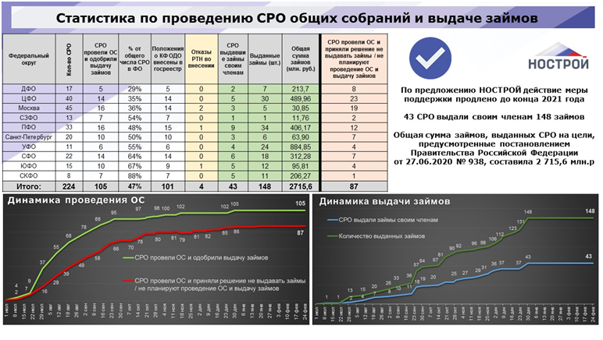
Напомним, что многие руководители строительных компаний, которые хотели бы воспользоваться займами из компфонда СРО, отмечали, что пакет документов, необходимый для получения займов, а также требования к заемщику таковы, что отбивают всякое желание получить эти деньги. Ключевая роль здесь отводится саморегулируемым организациям – опыт показал, что там, где СРО активно включились в работу и помогли своим членам собрать документы и наладить отношения с банками, займы можно было получить достаточно оперативно.
Отметим, что данный механизм наиболее востребован в российских регионах, нежели в столицах, поскольку именно там компании испытывают недостаток оборотных средств – займы при этом идут на выплату зарплат и покупку стройматериалов для дальнейшего исполнения заключенных контрактов.
Как ранее упоминал Антон Глушков, благодаря займам из компфондов СРО было спасено от приостановки или разрыва госконтрактов на общую сумму более 30 млрд рублей, более 1 млрд рублей было израсходовано на заработную плату 25 тысяч строителей.

РАЗНОЕ

20.02.2021 Строительная газета. На строительство нового аэропорта в Петербурге потратят 41 млрд рублей
«Газпром» потратит 40,839 млрд руб. на строительство аэропорта «Левашово» на севере Санкт-Петербурга. Об этом сообщает «Интерфакс» со ссылкой на материалы концерна.
По информации издания, компания «Газпром инвест» заключит договор с единственным поставщиком на строительство нового аэровокзала. Возвести объект должны до ноября 2024 года.
Большая часть финансирования придется на 2023 год — 25,159 млрд руб. В 2022 и 2024 годах компании необходимо будет освоить 6,464 млрд руб. и 9,215 млрд руб. соответственно.
Ранее «СГ» сообщала, что в Санкт-Петербурге построят новую железнодорожную ветку «Финляндский вокзал—Сертолово—Левашово».

20.02.2021 АНСБ. Новая Методика Минстроя по нормативам сметной прибыли ведет компании к банкротству
13 февраля Минстрой России официально представил Методику по разработке и применению нормативов сметной прибыли (приказ от 11.12.2020 № 774/пр). Документ подготовлен в рамках реформы ценообразования в строительной отрасли, однако профессионалы увидели в нем не реальное отражение рынка, а угрозу банкротства для компаний, работающих на госзаказе.
Агентство новостей «Строительный бизнес» обратилось за экспертным мнением к президенту Союза инженеров-сметчиков Павлу Горячкину. По «горячим следам» он накануне написал на своей странице в социальной сети о том, что снижение нормативов сметной прибыли по новой Методике Минстроя России по сравнению с нормативами МДС 81-25.2001 по строительным работам в среднем составляет от 12 % до 15%, но по ряду работ такое снижение достигает и больших величин. Снижение нормативов сметной прибыли по монтажу оборудования в среднем составляет от 15 % до 25 %, а снижение нормативов сметной прибыли по пусконаладочным работам в среднем составляет до 33 %. Таким образом, стремление Минстроя России снизить стоимость строительства за счет занижения, в данном случае, нормативов сметной прибыли, приведет к ухудшению финансового положения подрядных организаций, что неминуемо вызовет падение интереса к участию в государственных закупках.
Павел Горячкин специально для АНСБ детально прокомментировал данную ситуацию:
- Минстрой России в целях реализации реформы ценообразования в строительной отрасли перерабатывает методические документы, которые были приняты еще в начале XXI века и старается привести их в соответствие с сегодняшними реалиями. Под реалиями мы понимаем безудержный рост стоимости строительных материалов, проблему с кадрами, рентабельностью государственных заказов и участие в них. На этом фоне Минстрой России выдает нам методику, которая в значительной степени снижает норматив сметной прибыли подрядчиков, и в первую очередь, на объектах бюджетного финансирования. Причем эти нормативы ведь не означают ту реальную прибыль, которую получит подрядчик. На самом деле, она значительно меньше, поскольку это та прибыль, которая заложена в сметы и съедается и ростом цен на строительные материалы и прочие ресурсы. Учитывая, что она исчисляется от оплаты труда, то при существующем разрыве индексов, которые учитывают оплату труда, и фактической стоимости ресурсов, эта прибыль на деле может быть меньше в два раза, может быть нулевой и даже отрицательной.
В этой ситуации есть два пути: или работать ради работы и остаться ни с чем, без прибыли, или договариваться и выдумывать какие-то коррупционные схемы, на которых очень легко погореть – мы видим аресты и суды именно по этим статьям практически каждый день.
Я хотел бы обратить внимание на один момент, который могут не заметить читатели, которые не погружены в ценообразование: в экономике здравого смысла и вообще в классической экономике прибыль как понятие исчисляется от себестоимости продукции, работ или услуг. А в нашем случае Минстрой исчисляет сметную прибыль от суммарной величины оплаты труда рабочих-строителей и рабочих-механизаторов, без учета стоимости строительных материалов. Поэтому нормы прибыли и установленные в этой методике цифры нам ни о чем не говорят. Это какое-то уникальное экономической изобретение Минстроя, а до этого Госстроя России, которое с самого начала вызывало недоумение. И еще в начале прошлого года Минстрой готовил методику, где сметная прибыль исчислялась от сметной себестоимости в 8-12% – так, как это было в советское время. Мы только приветствовали это решение, но почему вдруг Минстрой снова вернулся к такому исчислению, мне это непонятно и вызывает большое недоумение.
Это тем более непонятно, что тот же вице-премьер Марат Хуснуллин печется о стройке и о строителях, поднимает острые вопросы, связанные с рентабельностью, привлекательностью инвестиционно-строительной деятельности и государственного заказа – а из Минстроя выходят документы, которые прямо противоречат задачам развития отрасли. И это уже не в первый раз. Мне кажется, Минстрой должен определиться, какую политику он проводит. Мы видим, что уже сейчас многие госзаказы на дорожное строительство срываются, потому что на них нет заявок. Дорожные строители по таким ценам работать не хотят, конкурсы срываются из-за того, что не пришло ни одного участника. Это ненормально. А у тех компаний, которые работают по госзаказу, шансов получить прибыль нет – более того, почти половина уходит в «минус» и реально может обанкротиться, в том числе, из-за роста стоимости стройматериалов.
Причем Минстрой России мотивирует свои разработки тем, что рост цен на стройматериалы не должен влиять на норматив сметной прибыли, но если бы сметная прибыль исчислялась из полной себестоимости, это было бы верно – однако при нынешнем расчете эта методика ошибочна.
И поэтому, хотя звучат заверения о том, что новые документы учитывают мнение профессионалов и ситуацию на рынке, я уже никаким заверениям и обещаниям чиновников не верю: я руководствуюсь тем, что получается на выходе и какие документы появляются на свет. А результат – налицо.
Павел Горячкин представил в распоряжение АНСБ подробный анализ показателей Методики по разработке и применению нормативов сметной прибыли. Полностью документ доступен по ссылке:
/files/ck/1613824226_2002_o_novoy_Metodike_774.docx

24.02.2021 Строительная газета. Британцы разработали проект жилого комплекса для миллионеров в Москве
MR Group получила разрешение на строительство первой очереди жилого комплекса премиум-класса Slava в Москве. Об этом «Стройгазете» сообщили в пресс-службе девелопера, уточнив, что проект разработан британским архитектурным бюро Dyer.
Жилой комплекс возведут на Ленинградском проспекте, в пяти минутах пешком от станции метро «Белорусская». Первая очередь подразумевает строительство трех корпусов переменной этажности общей площадью 46,9 тыс. кв. метров. Всего в них запроектировано 575 апартаментов. Подземный паркинг рассчитан на 253 машино-места.
В пресс-службе уточнили, что управляющим партнером является компания «ПроГород» (входит в Группу ВЭБ.РФ), финансовым партнером – Сбербанк. Дизайн общественных пространств двух корпусов разработало международное бюро Sundukovy Sisters.
Ранее «СГ» сообщала, что девелопер MR Group и IT-компания «Яндекс» объявили тендер по выбору генерального подрядчика для строительства новой штаб-квартиры российской компании.

24.02.2021 ЕРЗ. На заметку застройщикам: позиции высших судов по вопросам налогообложения имущественными налогами за 2020 год
На своем официальном сайте Федеральная налоговая служба опубликовала письмо №БС-4-21/1811@ от 15.02.2021 в котором содержится обзор Конституционного суда РФ и Верховного Суда РФ по вопросам налогообложения имущества за 2020 год (Обзор).
В Обзоре собраны девять случаев, которые были рассмотрены судами в 2020 году. Семь из них будут полезны застройщикам.
- Кадастровая стоимость объектов недвижимости, принадлежащих заявителю, была приведена в соответствие с их рыночной стоимостью в 2018 году, а значит, она могла учитываться для целей налогообложения только с 01.01.2018 года, что соответствует ч. 6 ст. 3334-ФЗ от 03.08.2018;
- Для целей расчета налога на имущество заявитель неправомерно самостоятельно уменьшил отраженные в ЕГРН показатели кадастровой стоимости налогооблагаемого имущества на сумму НДС, включенную в названную стоимость по итогам государственной кадастровой оценки. Суды отметили, что при рассмотрении налогового спора арбитражный суд не вправе корректировать установленную кадастровую стоимость объектов недвижимости, учитывая, что законом предусмотрены специальные процедуры ее оспаривания;
- В системе действующего правового регулирования не предполагается возможности определения налоговой базы по налогу на имущество организаций, исходя из кадастровой стоимости здания (строения, сооружения), исключительно в связи с тем, что один из ВРИ арендуемого налогоплательщиком земельного участка (ЗУ), на котором расположено принадлежащее ему недвижимое имущество, предусматривает размещение торговых объектов, объектов общественного питания и (или) бытового обслуживания, независимо от предназначения и фактического использования здания (строения, сооружения);
- Изменение кадастровой стоимости ЗУ, осуществляемое по двум разным основаниям (в результате корректировки качественных либо количественных характеристик ЗУ и в результате исправления ошибки в сведениях ЕГРН), порождает различные налоговые последствия;
- Ставка налога на имущество физических лиц в отношении налоговой базы, определяемой исходя из кадастровой стоимости объекта налогообложения, и соответствующие налоговые льготы определяются Законом города Москвы от 19.11.2014 №51 «О налоге на имущество физических лиц», который не предусматривает возможности применения налоговой льготы, аналогичной той, что установлена Законом города Москвы от 05.11.2003 №64 «О налоге на имущество организаций» для тех случаев, когда менее 20% общей площади здания используется для размещения офисов, торговых объектов, объектов общественного питания, объектов бытового обслуживания;
- При расчете земельного налога по земельным участкам подлежит применению ставка с учетом ВРИ ЗУ, фактического его использования и уставной вид деятельности организации;
- При установлении сроков для применения повышающего коэффициента, предусмотренный абз. 1 п. 15 ст. 396 Налогового кодекса РФ, необходимо руководствоваться разрешениями на строительство конкретных объектов и градостроительной документацией, а также должно учитываться фактическое наличие объективных препятствий в начале осуществления жилищного строительства, обусловленных законодательным регулированием развития территорий.
Собранная в Обзоре информация будет доведена до сотрудников налоговых органов, осуществляющих администрирование налогообложения имущества, в том числе проведение камеральных налоговых проверок, формирование сообщений об исчисленных суммах налогов, правовое сопровождение деятельности по рассмотрению жалоб и судебному представительству.

25.02.2021 ЕРЗ. В новостройках ГК Самолет будут внедрять «умное ЖКХ» на базе технологий ведущего интернет-провайдера России
Речь идет о компании «ЭР-Телеком Холдинг» (интернет-провайдер №2 в России по версии Telecom Daily с абонентской базой 3,83 млн подключений), с которой ведущий девелопер Московского региона намерен создать совместное предприятие. Об этом сообщает «Коммерсант» со ссылкой на базу «СПАРК-Интерфакс» и свои источники на рынке телекоммуникаций.
СП будет называться «С-Телеком», а каждая из сторон войдет в него с 50-процентной долей. В начале этого года оба юрлица подписали соответствующий договор о намерениях, уточняет деловое издание.
Проект предполагает установку и обслуживание умных счетчиков от «ЭР-Телеком» и датчиков контроля безопасности в жилых комплексах ГК Самолет (4-е место в ТОП застройщиков РФ).
«Речь идет о проводном интернете, видеонаблюдении, умных домофонах и технологиях Интернета вещей (IoT) в ЖКХ: установке умных датчиков для учета потребления электроэнергии, воды, а также противопожарной безопасности и утечек», — информирует «Коммерсант».

По сведениям издания, в рамках указанного партнерства планируется «интегрировать решения "ЭР-Телекома" в мобильную платформу для жильцов, которая позволит автоматически собирать данные со счетчиков и передавать их в электронном виде, а также контролировать датчики безопасности».
По мнению опрошенных экспертов, сотрудничество поможет «ЭР-Телекому» увеличить абонентскую базу, а ГК Самолет — получить новый канал дохода.
«Для Группы "Самолет" такая синергия выгодна потому, что застройщику не придется самому инвестировать в развитие инфраструктуры, он получит готовые решения от "ЭР-Телекома"», — пояснил генеральный директор агентства TelecomDaily Денис Кусков.
По словам президента Ассоциации интернета вещей Андрея Колесникова, застройщик еще на этапе строительства сможет заложить в свои жилые проекты решения по «умному ЖКХ», а когда сенсоры уже будут установлены, то он вместе с партнером может часть услуг предоставлять бесплатно, а часть — за абонентскую плату.
«Это могут быть даже сервисы уже внутри самих квартир, вплоть до биометрии на входе, — предположил Колесников. — Таким образом, девелоперы могут создать новый канал доходов, который работает уже после продажи квартир», — заключил эксперт.
Стоит отметить, что официального подтверждения о готовящейся сделке от самих участников предполагаемого партнерства на ниве «умного ЖКХ» «Коммерсант» пока не получил.

24.02.2021 ЕРЗ. Застройщики и риэлторы: проблемы и подводные камни
Крупнейший девелопер России ПИК с 1 марта прекращает сотрудничество с агентствами недвижимости. А как с этим обстоят дела у других застройщиков? Представители ряда девелоперских компаний из разных регионов России рассказали порталу ЕРЗ.РФ о своем опыте сотрудничества с риэлторскими организациями.
Лидер общероссийского ТОП застройщиков ПИК объявил о прекращении с 1 марта сотрудничества с агентствами недвижимости и брокерскими компаниями, о чем партнерам группы разосланы соответствующие письма, со ссылкой на свои источники сообщил РБК.
Агентство называет две основные причины такого решения. Во-первых, когда есть большой спрос на недвижимость из-за введения льготных программ, нет смысла платить посреднику.
Во-вторых, пандемия заставила многие компании пересмотреть и сократить свои расходы. Потому девелоперы предпочитают продавать квартиры чуть дольше, но самостоятельно, экономя на комиссии агентствам десятки миллионов рублей, поясняет РБК.
А как обстоят дела во взаимоотношениях с посредниками при продаже квартир в новостройках у других девелоперских компаний. Пошел ли кто-то из них по пути ПИК? На эти вопросы порталу ЕРЗ.РФ ответили представители ряда застройщиков из разных регионов России.
Константин ТЮЛЕНЕВ, директор по продажам ГК ИНГРАД (Москва):
INGRAD работает с ограниченным пулом агентов. В основном это компании из регионов, куда привычнее обращаться местным клиентам. В Москве продажи через риэлторов единичные.
В целом по отрасли наметилась ярко выраженная тенденция на спад доли «агентских» продаж. В INGRAD за последнее время она снизилась с 20% до 7%.
Агентские вознаграждения также сокращаются. В INGRAD они не превышают 2%. В среднем по прошлому году размер выплат находился на уровне 1,7%. Это связано с тем, что на рынке лишь единичные агентства могут качественно работать с клиентами в условиях конкуренции и высокой доли проектного финансирования. Подход к работе основной массы агентств негативно влияет на продажи.
Искандер ЮСУПОВ, заместитель генерального директора Унистрой (Республика Татарстан):
С риэлторским сообществом мы успешно работаем уже более 8 лет. Агентства недвижимости для нас стратегические партнеры, и у нас сложились доверительные отношения. Это профессионалы рынка, которые помогают продвигать и продавать наш продукт. Профессиональный и порядочный риэлтор хорош тем, что он дает клиенту возможность выбора, предлагает наиболее надежные и качественные компании, а не те, где легче всего заработать денег самому, поскольку дорожит своей репутацией.
В марте мы планируем ввести интересные нововведения в мотивационную систему. Мы не уменьшаем процент, а дифференцируем его в зависимости от того, насколько сложно продается тот или иной формат квартир: динамическая система расчета комиссии. Это IT платформа, которая рассчитывает вознаграждение в режиме реального времени, и партнеры могут видеть размер комиссии в мобильном приложении или на портале.
За более популярные, ликвидные форматы, вознаграждение будет меньше. За квартиры, которые сложнее продать (например, с большой площадью, количеством комнат), вознаграждение станет даже больше, чем было раньше.
Таким образом, мы рассчитываем, что риэлторы, которые действительно стремятся подобрать клиенту наиболее подходящий ему вариант, начнут зарабатывать даже больше. Ну а за квартиры, которые продаются сами по себе, без особых усилий, комиссия, пропорционально приложенным усилиям, и не должна быть очень большой.
Сергей СОФРОНОВ, коммерческий директор ГК ПСК (Санкт-Петербург):
Мы такой шаг, на какой пошел ПИК, в ближайшей перспективе не рассматриваем и продолжаем развивать партнерские отношения с агентствами. Агентства востребованы рядом покупателей, которые ограничены во времени или проживают в других городах.
В таком случае на агентство возлагается функция подбора предложений по параметрам, то есть сугубо сервисный аспект. Для застройщика агентства в первую очередь интересны как поставщик клиентов с рынка вторичной недвижимости.
В случае с ПИК данное решение может быть продиктовано как необходимостью снижения доли коммерческих затрат в проекте, которая ограничивается банком при предоставлении проектного финансирования, так и сознательной стратегией перераспределения коммерческих затрат в пользу продвижения узнаваемости бренда компании.
Инна НИКИТИНА, директор по развитию ГК Новый Город (Тверская область):
Наша компания объявила о снижении комиссионного вознаграждения агентствам еще в июле 2020 года. Это связано с переходом на работу по счетам эскроу.
К тому же трафик клиентов в отдел продаж застройщика увеличился на 20%, что объясняется фактором доверия клиентов к компаниям, которые работают по новым правилам ФЗ-214.
Наталья ПОПОВА, коммерческий директор компании Немецкая деревня (Краснодарский край):
Сейчас свои отношения с агентами недвижимости пересматривают многие строительные компании. Кто-то полностью отказывается от сотрудничества, достигая необходимого уровня продаж усилиями собственных специалистов, кто-то привлекает риэлторов для работы над отдельными проектами или для реализации специальных программ. Эти изменения я связываю с переходом процессов привлечения клиента в цифровую плоскость, который очень ускорился в последний год из-за введения карантинных ограничений.
Если ранее застройщики обращались к агентствам недвижимости, чтобы получить доступ к целевым аудиториям, на которые девелоперы по каким-то причинам не могли выйти самостоятельно, то с цифровизацией эта необходимость стала менее острой. Все этапы работы с покупателем, от привлечения внимания к своим объектам до заключения договора, теперь налажены в онлайн-формате, что позволяет застройщикам обходиться без посредников.
Еще одна важная причина отказа от агентских услуг — рост спроса на недвижимость благодаря запуску госпрограммы, обеспечивающей льготные условия ипотеки. Выгодная кредитная ставка стала катализатором для тех, кто планировал приобретение жилья, но по каким-то причинам не решался брать на себя ипотечные обязательства. Увеличение спроса упростило процесс достижения запланированных показателей по продажам силами внутренних отделов компаний-застройщиков и позволило отказаться от услуг сторонних специалистов.
Наша компания имеет длительный опыт работы с агентствами недвижимости. За последние 14 лет по разным причинам мы несколько раз прерывали и восстанавливали сотрудничество. В итоге удалось найти удобные форматы взаимодействия, выгодные как нам, так и риэлторам. Партнерские отношения в этой сфере хорошо настроены, и вносить какие-то радикальные изменения мы не планируем.
Я считаю, что в коммерческой деятельности необходимо использовать все возможные каналы продаж, и для застройщика агентства недвижимости являются одним из них. Однако руководителю необходимо понимать, что следует соблюдать баланс, и продажи через агентства не должны превышать 40—50% от общего объема сделок.

26.02.2021 За-Строй.РФ. Новые правила проведения плановых и внеплановых проверок обсудили на онлайн-семинаре по охране труда
На рабочей площадке Московской Конфедерации промышленников и предпринимателей (работодателей) состоялся вебинар «Охрана труда в организации «Новые правила 2021». Основой вебинара явилась единая стратегия соблюдения требований охраны труда, добровольно принятых на себя обязательств по планированию деятельности по охране труда в организации с целью улучшения условий труда, определению людских ресурсов необходимых и достаточных для реализации этих мероприятий.
В ходе проведения вебинара были даны оценки, а также рассмотрены особенности изменений в законодательной базе в сфере нормативно-правового регулирования трудовых отношений, а также рассмотрены и разобраны новые правила проведения плановых и внеплановых проверок юридических лиц государственными надзорными органами.
С 1 июля 2021 года начнёт действовать новый закон о государственном и муниципальном контроле – Федеральный закон от 31 июля 2020 года № 248-ФЗ «О государственном контроле (надзоре) и муниципальном контроле в Российской Федерации». Новые правила действуют и в отношении проверок, которые запланированы к проведению на 2021-й, но начнутся после 30 июня этого года. Новый закон распространяется не на все виды контроля.
Постановлением Правительства РФ от 30 ноября 2020 года № 1969 «Об особенностях формирования ежегодных планов проведения плановых проверок юридических лиц и индивидуальных предпринимателей на 2021 год, проведения проверок в 2021 году и внесении изменений в пункт 7 Правил подготовки органами государственного контроля (надзора) и органами муниципального контроля ежегодных планов проведения плановых проверок юридических лиц и индивидуальных предпринимателей» установлено, что в течение всего года юридических лиц и ИП можно проверять с использованием средств дистанционного взаимодействия, включая аудио- и видеосвязь.
Этим же постановлением Правительство запретило включать субъекты малого предпринимательства в ежегодные планы проверок на 2021 год. Предусмотрен ряд исключений. Например, от проверок не освобождается малый бизнес, отвечающий двум условиям:
организация или ИП были привлечены к административной ответственности в виде приостановления деятельности;
с момента окончания проверки, по итогам которой было применено наказание, прошло менее 3-х лет.
Срок как документарной, так и выездной проверки не будет превышать 10 рабочих дней (с учётом ряда особенностей). Плановые выездные проверки, которые должны начаться 31 июля или позднее, контрольный орган может заменить новой формой контроля – инспекционный визит. Решение о замене принимается не позднее, чем за 20 рабочих дней до начала проверки. В течение 10-ти рабочих дней о решении должно быть уведомлено проверяемое лицо.

ТЕМАТИЧЕСКИЕ СТАТЬИ, ИНТЕРВЬЮ

23.02.2021 АНСБ. Свой дом – с новой идеологией и современным технологиями
Малоэтажное строительство получило шанс, которым нельзя не воспользоваться
Вроде бы затухающая в последние несколько недель пандемия успела оказать вполне предсказуемое влияние на рынок недвижимости в России, в том числе, на рынок малоэтажного жилья.
Еще весной 2020 года платежеспособные жители крупных городов, имеющие возможность работать дистанционно, стали задумываться о том, чтобы на время самоизолироваться в таких местах, где по определению не бывает большого скопления людей. И выбор был сделан в пользу временного выезда за город. В Подмосковье это привело к росту рынка продаж и аренды загородных домов и коттеджей, который не радовал яркой положительной динамикой аж с 2008 года. А тут вдруг выясняется, что количество сделок, по разным оценкам, увеличилось на 20-30%.
Сопоставимого скачка по такому показателю, как объем индивидуального и малоэтажного жилищного строительства, пока не произошло. Практически во всех регионах малоэтажное строительство развивалось в том же ритме, что и строительство многоквартирных домов. Тем не менее, если верить аналитике Росстата, малоэтажный сегмент прошел год немного лучше, чем жилищное строительство в целом. Граждане построили 289,2 тысячи жилых домов общей площадью 38,7 млн кв. метров (+0,5% к 2019 году) Превышен и целевой показатель национального проекта «Жилье и городская среда» на 2020 год, который для «малоэтажки» составлял 36 млн кв. метров. Все жилищное строительство просело на 1,8% – до 80,6 млн кв. метров.
Ситуация в этой сфере в последнее время является предметом серьезного анализа. Наше внимание привлекла дискуссия по теме "Малоэтажное и индивидуальное жилищное строительство: Перспективы. Кейсы. Программы ближайшего будущего". Она была организована Российской гильдией управляющих и девелоперов (РГУД) и АО «ДОМ.РФ».
Малоэтажное строительство как ответ на миграционные процессы
Данные опросов общественного мнения свидетельствуют, что 2/3 россиян предпочли бы жить в собственном загородном жилом доме. Статистика по Иркутской области и ряду других регионов, приведенная в ходе дискуссии, доказывает, что очень многие россияне уже сейчас реализуют свои желания на практике. Более того, малоэтажное строительство как раз и является наиболее адекватным ответом на развивающиеся по всей стране миграционные процессы.
Согласно данным, которые привела коммерческий директор девелоперской группы «Хрустальный девелопмент» Кристина Яковенко, при населении Иркутской области в 2,37 млн человек внутрирегиональная миграция в области достигает 40 тыс. человек в год. Люди переезжают поближе к Иркутску, где есть возможности для приложения труда и лучше развита инфраструктура. В результате в Иркутске и примыкающем к нему Иркутском районе сегодня проживают 32% жителей региона. При этом за последние 10 лет прирост населения в Иркутском районе составил 61%, в Иркутске – всего 6%. Наибольший объем строительства в Иркутском районе приходится на долю индивидуального жилищного строительства.
Опыт Иркутской области вовсе не является уникальным. По данным Росстата, по итогам 11 месяцев 2020 года в Липецкой области доля ИЖС в общем объеме жилищного строительства оценивается в 89,5%, в Белгородской области – 84,1%, в Ульяновской области – 75,2%, в Самарской области – 72,7%, в Башкортостане – 66,5%, в Ставропольском крае – 59,1%. Рубеж в 50% преодолели 15 регионов страны, включая Московскую область.
Мировые тенденции
Зарубежный опыт в ходе обсуждения представила директор департамента по работе с застройщиками крупного международного агентства недвижимости «Savills» Александра Синилова. Она рассказал о четырех проектах, которые в настоящее время реализуются. Это «Playa Vista» (США), «Santa Luz» (США), «Milton Keynes» (Великобритания) и Dickens Heath (Великобритания). На основе ее сообщения можно выделить восемь актуальных трендов в развитии малоэтажного строительства, которые существуют в мире.
Во-первых, все удачные проекты малоэтажной застройки реализуются в соответствии со стандартами. Они определяют для застройщиков правила игры, от которых не принято отступать. Те стандарты, которые разработало с учетом российской специфики КБ «Стрелка» в содружестве с АО «ДОМ. РФ», вполне соответствуют известной в мире концепции нового урбанизма. Примером такого проекта является «Playa Vista». Мировым интеллектуальным лидером в области разработки стандартов малоэтажной застройки является некоммерческая организация Urban Land Institute со штаб-квартирами в Вашингтоне, Лондоне и Гонконге.
В проекте «Playa Vista» очень ярко проявился второй тренд, который состоит в том, что ядром любого такого проекта являются… многоквартирные дома. Практика показывает, что большой коттеджный поселок в чистом виде не может потянуть ни один девелопер. В соответствии со стандартами высота домов при этом ограничена 3-5 этажами. Это некий компромисс, который позволяет застройщику заработать, не нарушая при этом нормативы и социальный комфорт жителей.
Третий очень важный тренд следует из второго. Уже в самом начале реализации крупного проекта девелоперы делают ставку на разнообразие форматов. Это может быть и квартирная, и блокированная застройка, и так называемые «detached houses», которые представляют собой отдельно стоящие коттеджи. В некоторых случаях строительство ведут до 13-14 разных застройщиков, как это было сделано в ходе реализации проекта «Santa Luz». Все они реализуют некий единый архитектурный замысел, а возникающее разнообразие форм добавляет проекту потребительской привлекательности и позволяет ориентироваться на разные социальные категории. В результате воссоздается естественная социальная среда современного города, где есть и богатые, и совсем необеспеченные люди, которые получают возможность найти постоянную работу в сфере услуг недалеко от дома.
Четвертый тренд, который хотелось бы отметить, связан с поддержкой крупных проектов со стороны государства. В Великобритании это называется «English partnership» («Английское партнерство»). Государство оказывает поддержку с точки зрения строительства инфраструктурных объектов, обеспечивает проекты льготным кредитованием, создает льготный режим для получателей ипотечных кредитов. На определенном этапе для крупных компаний, которые, как выясняется, вовсе не прочь размещать свои штаб-квартиры в малоэтажных субурбиях, вводится льготный налоговый режим. В результате субурбия становится новым центром развития, завоевывает репутацию привлекательного и удобного для жизни и становится новым центром экономического развития – молодежь приезжает сюда учиться, покупатели из большого города приобретают здесь товары во время распродаж. В один прекрасный день выясняется, что и зарплаты в новом пригороде значительно выше. Например, в «Milton Keynes» средние зарплаты по всем категориям на 5 тыс. фунтов выше, чем в Лондоне. Однако в этом случае такой пригород постепенно перестает быть малоэтажным.
Пятый важный тренд связан с повышенным вниманием застройщиков к созданию в новых малоэтажных поселках объектов социальной инфраструктуры. Вся концепция проектирования строится на том, что все необходимые сервисы – магазины, рестораны, развлекательные центры, спортивные объекты, места учебы, центры обслуживание – должны располагаться не дальше 400 метров (то есть в 5 минутах ходьбы) от каждого дома.
Шестая тенденция, которая пока не реализуется в России, связана с тем, что девелоперы уже в самом начале проекта обращают внимание на благоустройство. Новация состоит в том, что при этом создается иллюзия, будто проект существует уже лет 50-60. Один из приемов, благодаря которому этого удается достичь, состоит в формировании среды вокруг многолетних и даже многовековых деревьев. Это очень хорошо видно на примере калифорнийского проекта «Playa Vista». В результате, приезжая в новый поселок, люди сразу ощущают себя в уже сформировавшейся, понятной и предсказуемой среде.
Седьмой тренд состоит в том, что застройщики стремятся обеспечить жителям малоэтажных поселков приватность. Проектирование осуществляется таким образом, чтобы не создавалось ощущение перенаселенности. Ряды фасадов домов создают облик улиц, но при этом вся частная жизнь их обитателей как бы спрятана от посторонних глаз во внутренних дворах и придомовых участках.
И, наконец, восьмая тенденция малоэтажного девелопмента состоит в том, что многие новые поселки проектируются и строятся с акцентом на использование самых современных технических достижений. Это касается и строительных материалов, и водоснабжения, и коммуникаций, и цифровых технологий. Они становятся экспериментальными площадками для тестирования технологий будущего в современных условиях. Удачным примером такого проекта является «Dickens Heath».
Предложения бизнеса
На самом деле складывается впечатление, что власти в России очень хорошо понимает, что необходимо предпринять, чтобы стимулировать развитие малоэтажного строительства. Прошедшее мероприятие помогло понять, какие новые предложения по совершенствованию государственной политики генерирует бизнес. Банковское сообщество, например, указывает, что наращиванию объемов малоэтажного строительства должны предшествовать меры по развитию ликвидного рынка малоэтажной недвижимости. Сами девелоперы убеждены, что необходимо уделять внимание обучению застройщиков и развитию консалтинговых услуг. Малоэтажный девелопмент в России – дело рискованное. На практике 9 из 10 проектов оказываются неудачными – их либо закрывают, либо передают другим компаниям. Поэтому прежде, чем начинать собственный бизнес, необходимо для начала поучиться на ошибках других.
По мнению Кристины Яковенко, для сферы индивидуального и малоэтажного жилищного строительства необходимо разрабатывать специальные законодательные акты и нормативно-технические документы. Проблема в том, что малоэтажные проекты в последнее время подлежат экспертизе, которая рассматривает квадрохаусы и таунхаусы в качестве многоквартирных домов. Выясняется, например, что в двухэтажном здании на четыре семьи необходимо проектировать подъезд, лифт и дополнительную зону безопасности с дымоудалением и подпором воздуха для эвакуации инвалидов. Все это приводит к удорожанию жилья примерно на 40%. Хотя всем очевидно, что в случае пожара инвалида лучше эвакуировать с балкона второго этажа.
Немного о планах на будущее
В целом для малоэтажно строительства ситуация пока складывается вполне благоприятно. В 2021, 2022 и 2023 годах, когда будут разрабатываться и реализовываться стимулирующие меры государства, запланировано ввести в эксплуатацию соответственно 36, 37 и 38 млн кв. метров. Довольно резкий скачок предполагается сделать в 2024 году – 44 млн кв. метров. После этого показатели предполагается постепенно наращивать вплоть до 2030 года, когда должен быть достигнут целевой уровень в 50 млн кв. метров. С учетом уже разработанных и обсуждаемых стимулирующих мер этот план вполне может быть перевыполнен. /Юрий Васильев/

24.02.2021 ЕРЗ. Определение границ преступного в деятельности застройщиков
Портал ЕРЗ.РФ провел опрос об оценке застройщиками эффективности законодательства о специальной уголовной ответственности в сфере долевого строительства.
Использование уголовно-правовых инструментов в качестве средства защиты и восстановления прав обманутых дольщиков, положительно оценили 53,1% участников опроса.
По их мнению, органы, осуществляющие уголовное преследование, должны принимать меры для привлечения к ответственности недобросовестных застройщиков, из-за которых дольщики не получают жилье и страдает репутация сферы долевого строительства в целом.
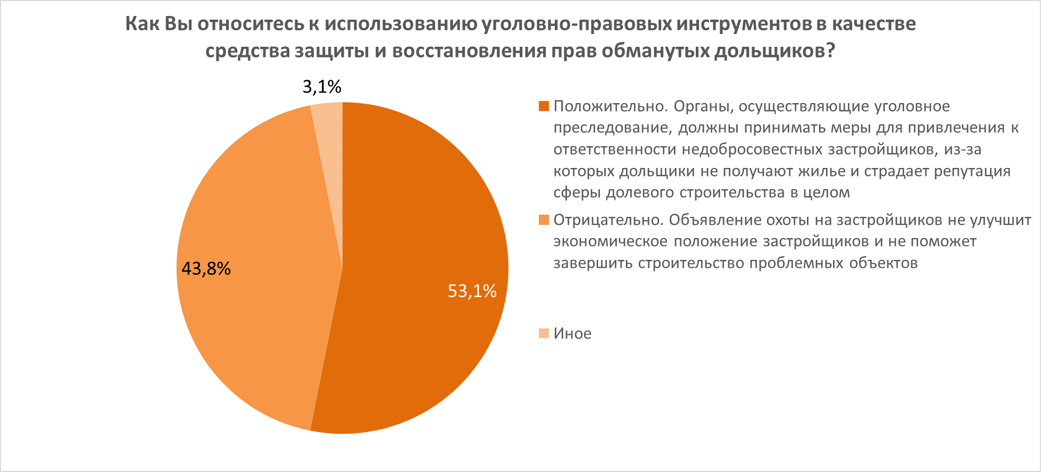

В то же время 43,8% опрошенных отрицательно оценили использование уголовно-правовых инструментов.
Объявление охоты на застройщиков не улучшит экономическое положение застройщиков и не поможет завершить строительство проблемных объектов.
Введение в Уголовный кодекс РФ статьи 200.3 (привлечение денежных средств граждан в нарушение законодательства о долевом строительстве) как средства стимулирования к возмещению ущерба дольщикам, большинство участников опроса считают неоправданным (57,3%). Если ситуация дошла до привлечения застройщика к уголовной ответственности, у него уже нет средств ни для строительства, ни для возмещения ущерба, полагают они.
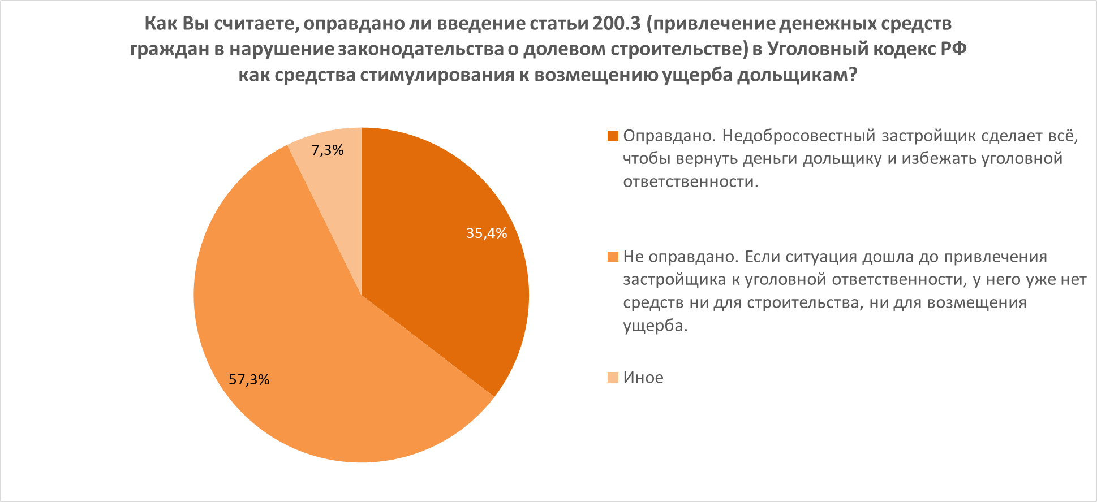
А вот 35,4% опрошенных считают введение упомянутой уголовной статьи оправданным, поскольку, с их точки зрения, недобросовестный застройщик сделает всё, чтобы вернуть деньги дольщику и избежать уголовной ответственности.
75,0% участников опроса считают справедливым уголовную ответственность застройщика, привлекающего денежные средства граждан в отсутствие разрешения на строительство.

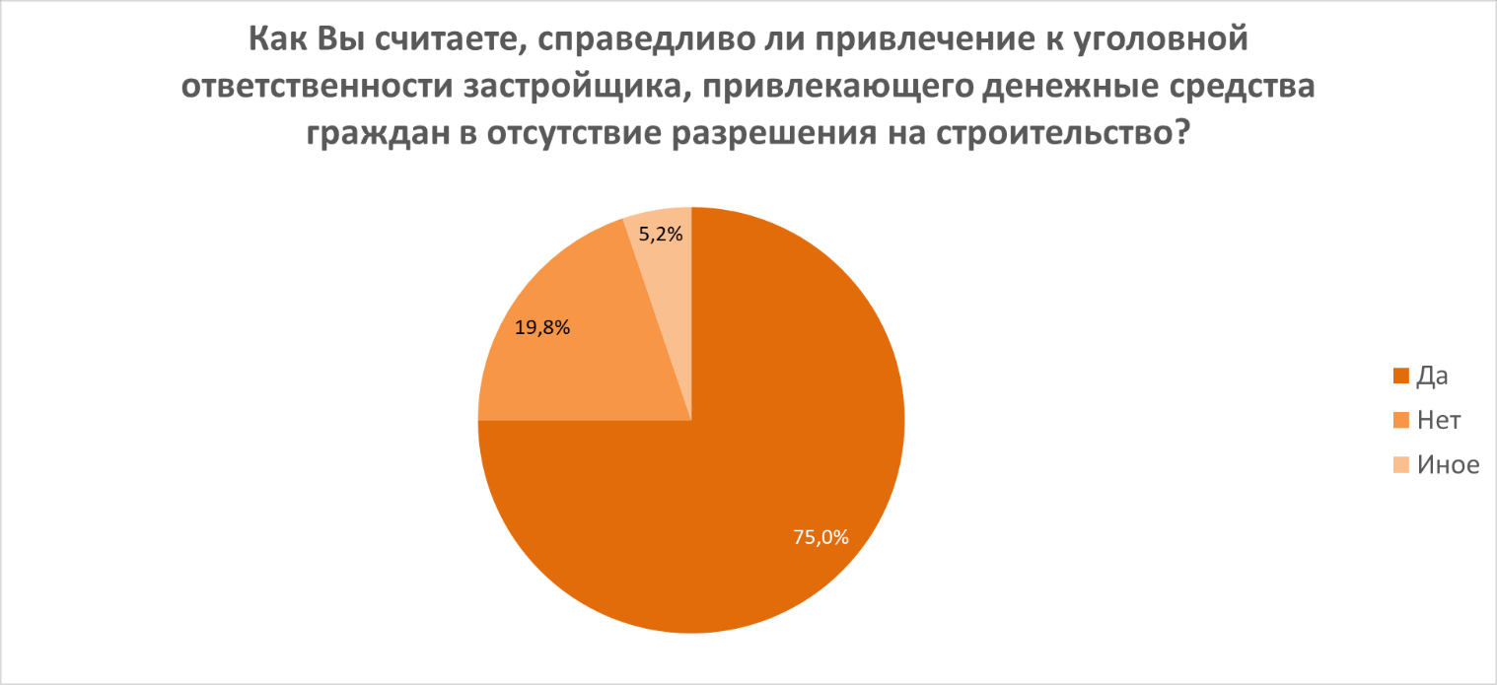
По мнению участников опроса, самые частые нарушения неисполнение обязательств перед дольщиками связаны с нецелевым расходованием денежных средств, полученных от дольщиков. Так считают 83,3% опрошенных.

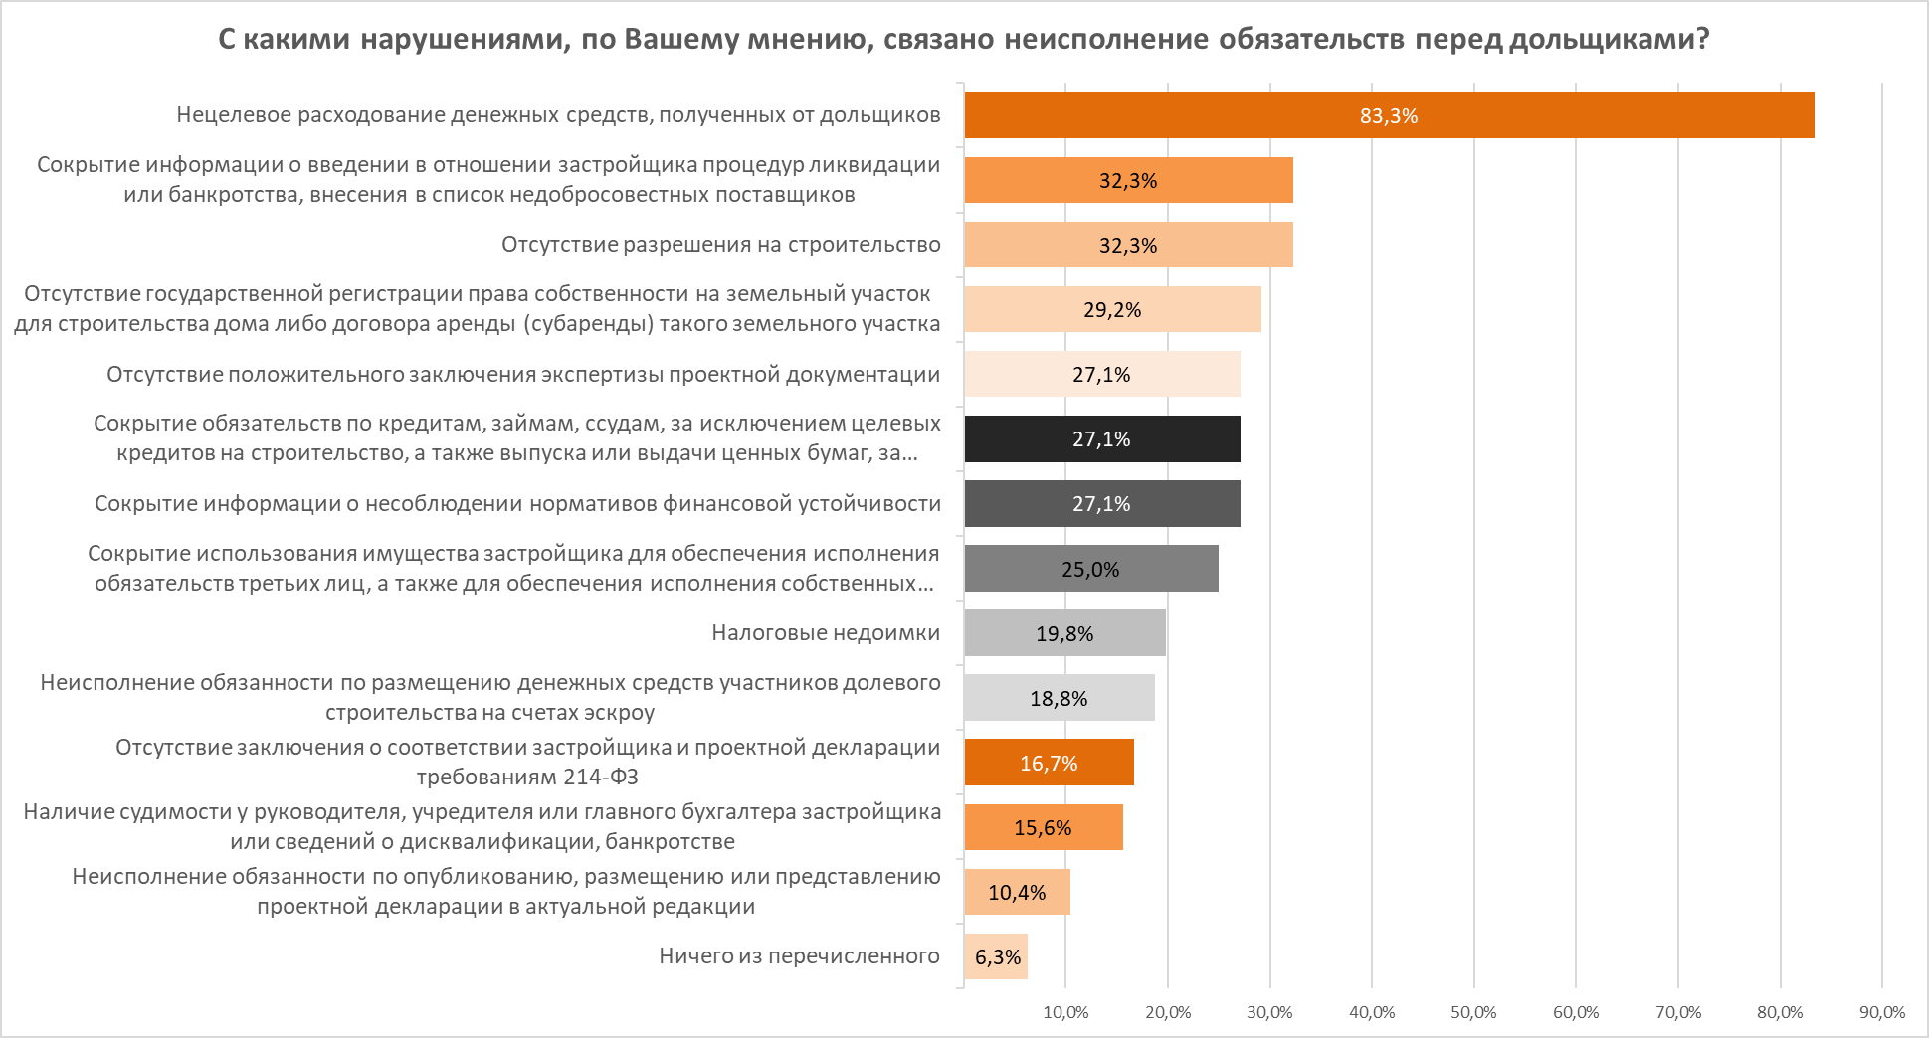
Более 32% участников опроса причисляют к нарушениям отсутствие разрешения на строительство и сокрытие информации о введении в отношении застройщика процедур ликвидации или банкротства, внесения его в список недобросовестных поставщиков.
33,3% опрошенных указали, что им известны случаи рейдерского захвата путем уголовного преследования собственника бизнеса в сфере долевого строительства. При этом 12,5% отметили, что речь идет о другом регионе. Впрочем, двух третям участникам опроса подобные случаи неизвестны.

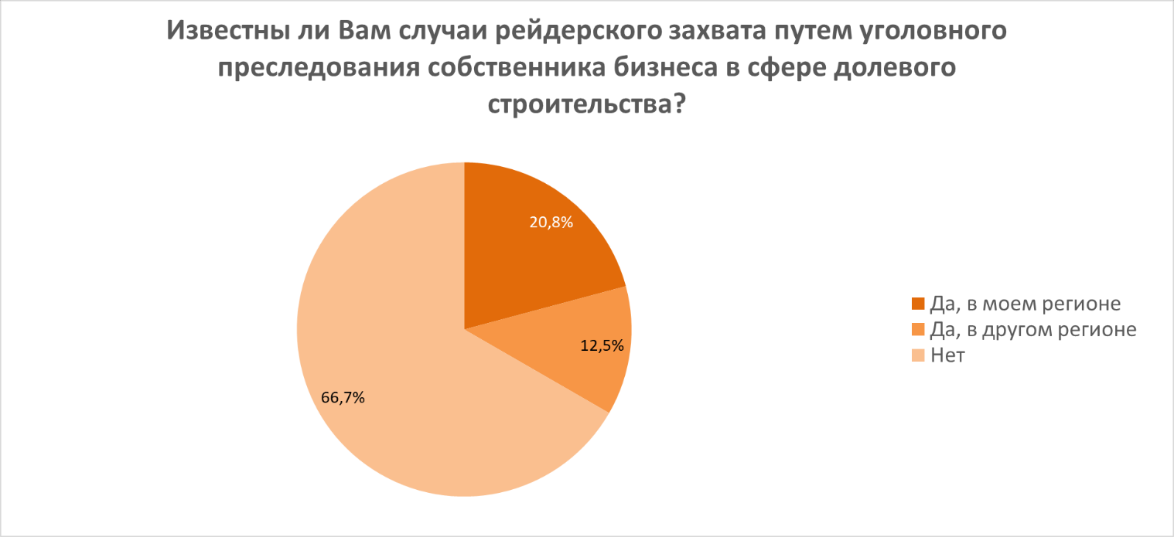
Деятельность застройщиков считают рисковой 62,5% участников опроса, сравнивая ее с инвестиционной. 36,5% с ними не согласны. Поскольку, по их мнению, тщательная разработка проекта и знание законодательных требований позволяет нивелировать большую часть рисков.

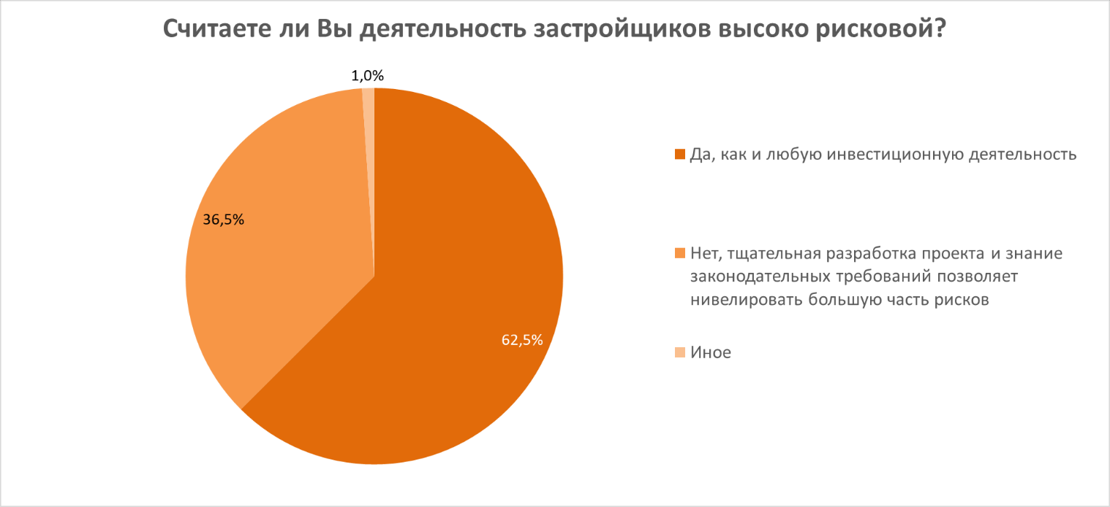
Более 40% участников опроса рассматривают отказ от деятельности в долевом строительстве в связи с большими рисками в этой сфере. Однако большинство (55,2%) респондентов не планируют отказываться от «долёвки».

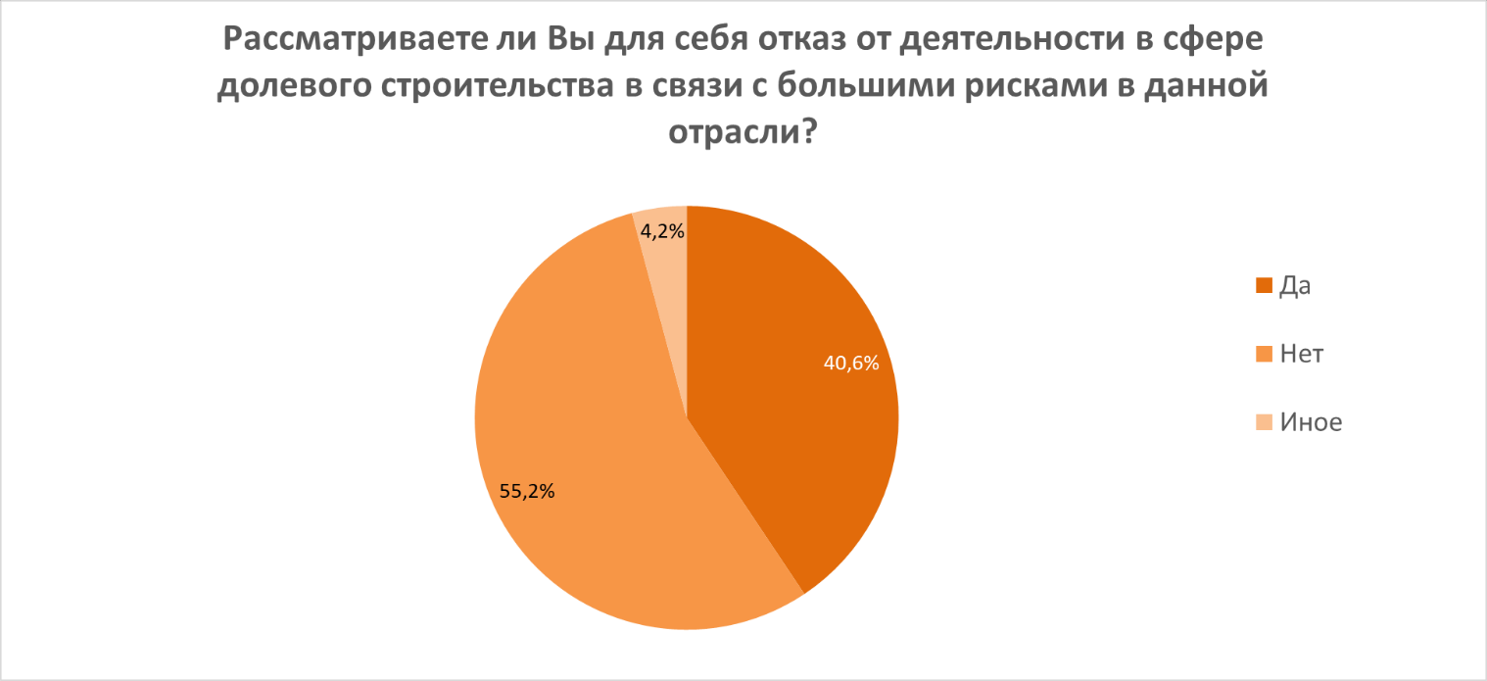
По мнению участников опроса, нецелевое расходование денежных средств, полученных от дольщиков, является самой популярной причиной привлечения застройщика к уголовной ответственности. Такой точки зрения придерживается 67,7% респондентов.
Более 57% участников считают основанием для уголовной ответственности застройщика привлечение денег в отсутствие разрешения на строительство; свыше 30% — сокрытие информации о введении в отношении застройщика процедур ликвидации или банкротства, внесения в список недобросовестных поставщиков; чуть больше 29% —привлечение денег способами, непоименованными в 214-ФЗ (с помощью векселей, инвестиционных договоров и проч.).
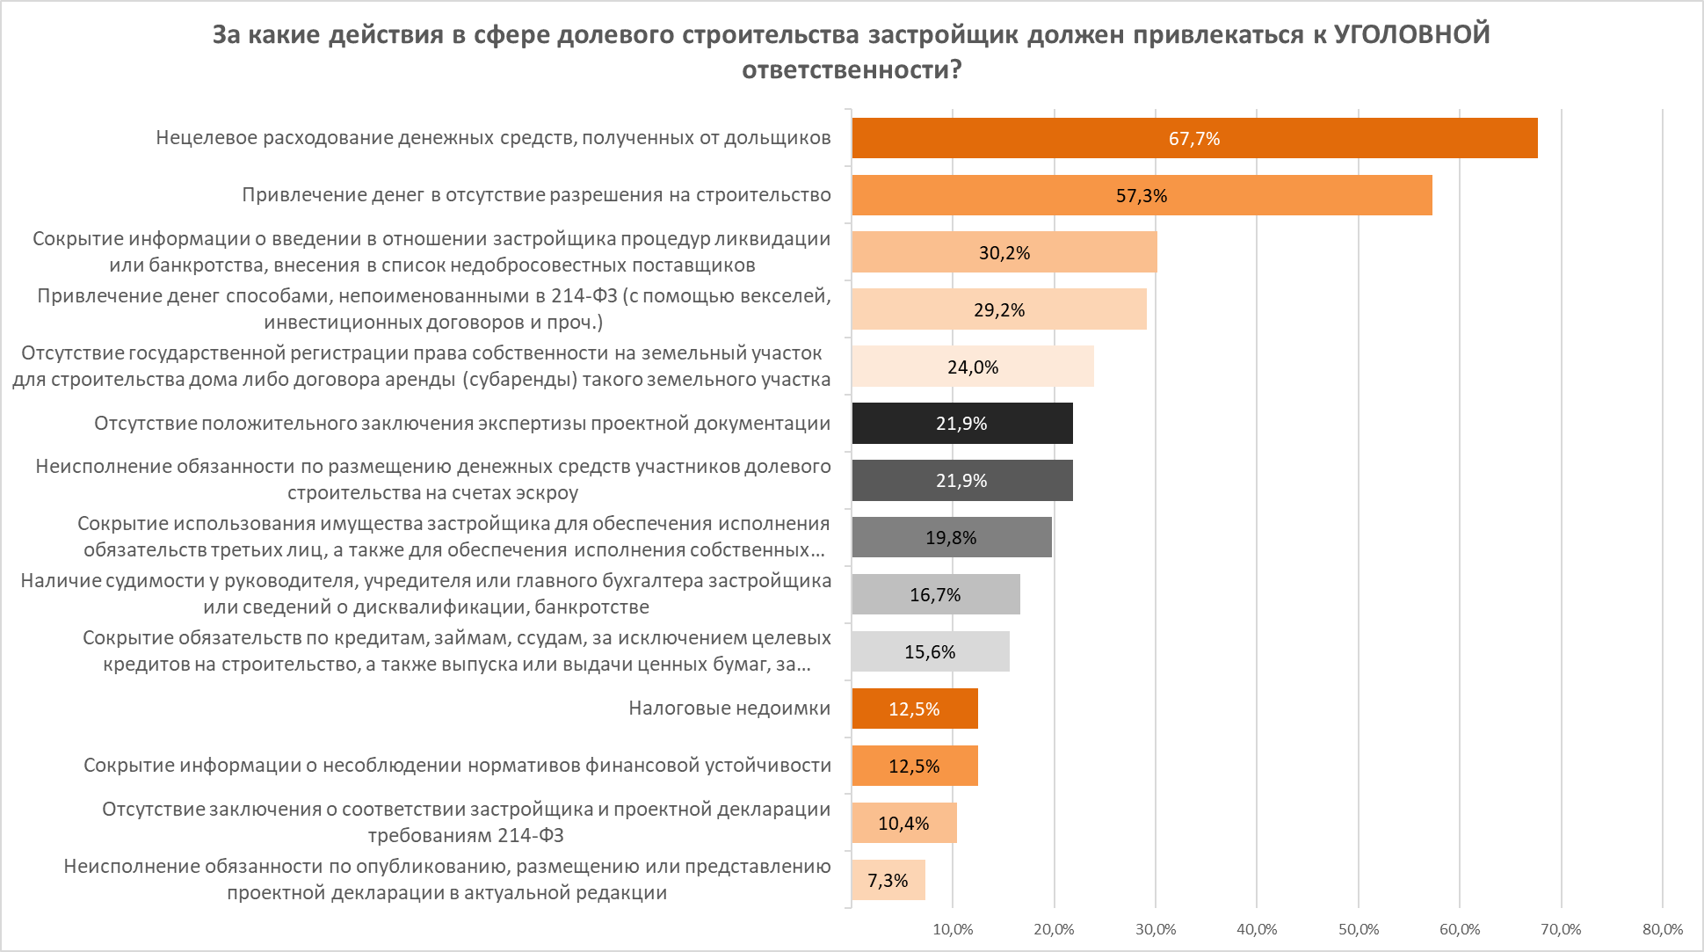
Что касается ответственности не уголовной, а административной, то самой популярной причиной подобного наказания застройщика названо привлечение денег в отсутствие разрешения на строительство — так считает 49% участников опроса.
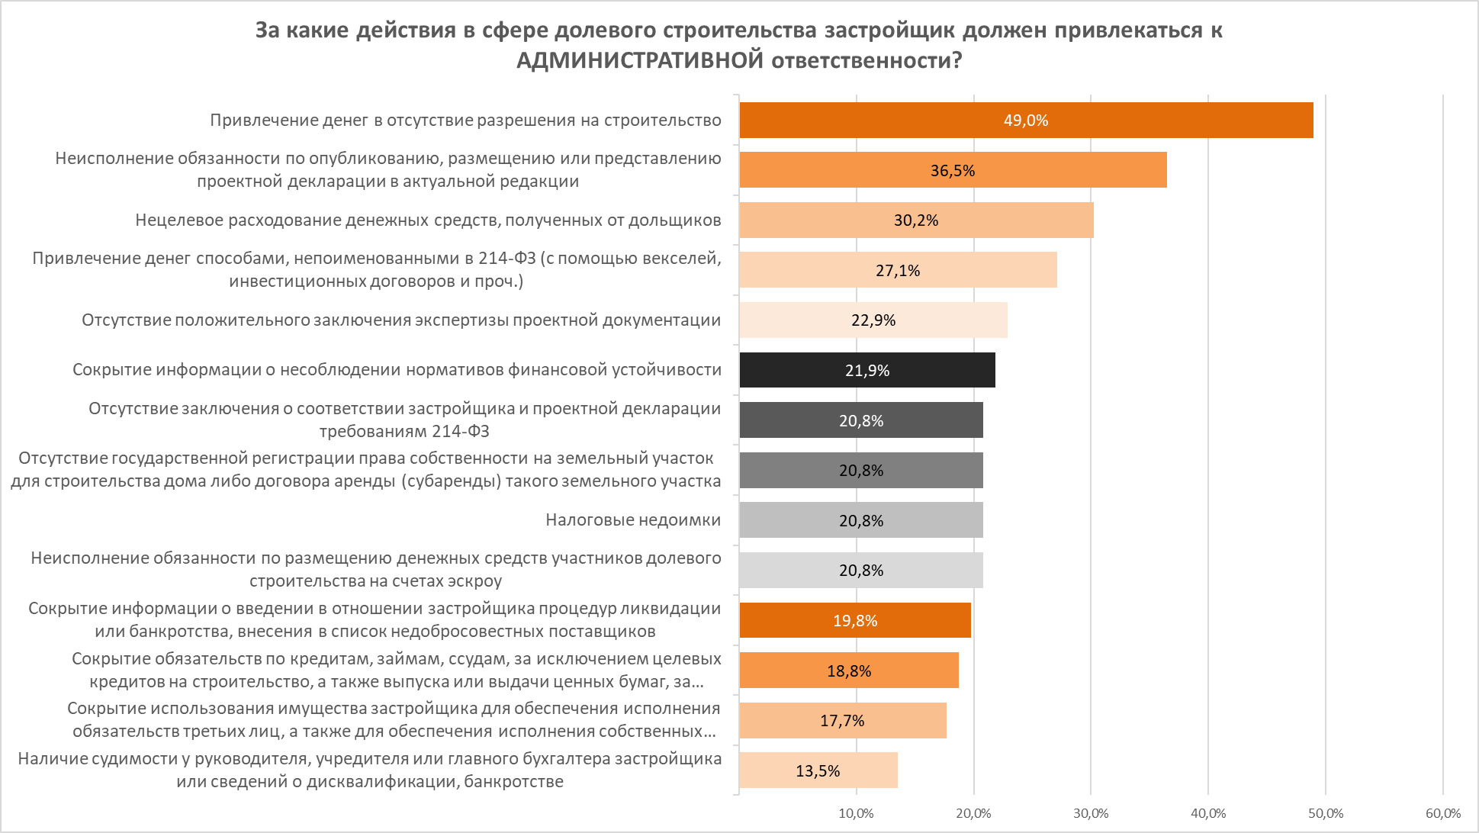
К числу остальных причин, достаточных для привлечения застройщика к административной ответственности, опрошенные порталом ЕРЗ.РФ респонденты профессионалы относят:
- неисполнение обязанности по опубликованию, размещению или представлению проектной декларации в актуальной редакции (более 36%);
- нецелевое расходование денежных средств, полученных от дольщиков (более 30%);
- привлечение денег способами, непоименованными в 214-ФЗ — с помощью векселей, инвестиционных договоров и проч. (более 27%);
- сокрытие информации о введении в отношении застройщика процедур ликвидации или банкротства, внесения в список недобросовестных поставщиков (чуть менее 20%);

М.М. Куликов
26.02.2021

